

République Algérienne Démocratique et Populaire
Ministère de l’Enseignement Supérieure et de la Recherche Scientifique
Université de M’sila
Faculté des Mathématiques et d’Informatique
Département d’Informatique

Mémoire de fin d’études

Présenté pour l’obtention du diplôme de MASTER
Filière : Informatique
Spécialité: Système Informationnel & Génie Logiciel

Conception et Réalisation d'une plateforme
Informatique de santé pour la ville de Msila
‘’SAHTI‘’

Réalisé Par:
ABDESLAM Bochra
HASSANI Amel Maroua
Soutenu publiquement le : 21/06/2023 devant le jury composé de :
Dr. Pr. Akhrouf Samir | UMBM’sila | Président
Dr. MOUHOUB Nasser Eddine | UMBM’sila | Rapporteur
Mr. BOUDAA Abdelghani | UMBM’sila | Examinateur

Promotion: 2022 /2023

Remerciements
الحمد لله والصلاة والسلام على رسول الله
Nous remercions en premier lieu le bon Dieu qui nous a donné la force et le courage pour terminer ce travail.
Nous tenons à remercier tout d’abord notre encadreur Dr. Mouhoub Nasser Eddine pour tous ses précieux conseils, son écoute active et sa disponibilité.
Nous tenons à remercier aussi les membres de jury ainsi que les enseignants de l'université de Mohamed Boudiaf de Msila qui nous ont fourni les outils nécessaires à la réussite de nos études universitaires.
Un grand merci à l'ensemble de nos familles et plus particulièrement à nos parents pour leur soutien constant et leurs encouragements.

TABLE DES MATIERES

INTRODUCTION GENERALE 1
Chapitre1: Système de santé et télémédecine
1 Introduction 2
2 Système De Sante 2
2.1 Les objectifs d’un système de santé 2
3 Organisation et missions du système de santé 3
3.1 Les missions de l'hôpital 3
3.2 Un Centre de santé 4
3.2.1 Les missions d'un centre de santé 4
4 L’E-santé 4
4.1 Types de services de télésanté 5
4.2 Télémédecine 5
4.2.1Définition 5
4.2.2 Les Actes de télémédecines 5
4.3 Les avantages et les inconvénients de la télémédecine 8
5 M-health 9
6 Conclusion 10
Chapitre2: Généralités sur les applications mobiles
1 Introduction 11
2 Applications mobiles 11
2.1 Définition 11
2.2 Les différents types d’applications mobiles 12
2.3 Les avantages et inconvénients des défèrent types d’application mobile[10] [11] 14
3 Les systèmes d’exploitation mobiles 16
3.1 Android OS (Operating System) 16
3.2 iPhone (iOS) 16
3.3 Windows Mobile 17
3.4 Black Berry OS 17
4 Caractéristiques des applications mobiles 18
5 Les impacts des applications mobiles au sein du secteur des soins de santé. 19
5.1 L’établissement de nouveaux modèles de fonctionnement au sein de ce secteur 19
5.2 Un accès immédiat à de l’aide (médicale) 19
5.3 Une connexion instantanée entre les médecins et les patients 19
6 Description du projet 20
7 Conclusion 20
Chapitre3: Analyse et Conception
1 Introduction: 21
2 Analyse et Spécification des besoins: 21
2.3 Besoins non fonctionnelle détailles 22
2.4 Besoins techniques 23
3 Présentation d’UML 23
3.1 UML Définition 23
4 Diagramme de cas d’utilisation 23
4.1 Définition 23
4.2 Cas d’utilisation 23
4.3 Acteur 24
4.4 Le diagramme général 24
4.5 Description textuelle des cas d’utilisation 25
5 Diagramme de séquence 31
5.1 Définition 31
5.2 Diagramme de séquence du cas d’utilisation «login» 31
5.3 Diagramme de séquence du cas d’utilisation «Register» 33
5.4 Diagramme de séquence du cas d’utilisation «Make service request» 35
5.5 Diagramme de séquence du cas d’utilisation «Update user information» 37
6 Diagramme de Classe 38
7 Conclusion 39
Chapitre 4: Environnement de développement d’applications mobiles
1 Introduction 40
2 Application Architecture 40
2.1 Définition 40
2.2 Les types de l’architecture Client –Serveur 41
2.3 Pourquoi choisir une architecture à 2 niveaux 41
3 Présentation de l’environnement et des outils de développement 42
3.3 Certains packages usages 45
3.4 Partitionnement des fichiers projet 47
4 L’implémentation de la base de données 48
4.1 Firebase 48
4.1.1 Cloud Firestore 49
4.1.2 NoSQL data base 49
5 Présentation de l’application 51
5.1 Les interfaces de l’application 51
6 Conclusion 69
CONCLUSION GENERALE 70

LISTE DES FIGURES
Figure1.1 : Organisation du système santé………………………...……………….....3
Figure1.2:Les 5 actes de télémédecine………………………………………………..6
Figure1.3 :La téléconsultation…………………………………………………...……6
Figure1.4:La télé-expertise……………………………………………………………7
Figure1.5 :La télésurveillance…………………………………………………………7
Figure1.6:La téléassistance médical………………………………………………......8
Figure1.7 :La régulation médicale……………………………………………….........8
Figure2.1 :Les types d’application mobile………………………………………….. 13
Figure2.3:Logo de l’Android………………………………..……………………....16
Figure2.4:L'icônere présentant le système iOS……………………………………...16
Figure2.5:Logo windows mobile……………………………………..……………...17
Figure2.6:Exemplaire d’un téléphone utilisant Black Berry OS…………………….17
Figure3.7:Diagramme de cas d’utilisation de système………………………………25
Figure3.8:Diagramme de séquence Login…………………………………………...32
Figure3.9:Diagramme de séquence Register………………………………………...34
Figure3.10 :Diagramme de séquence Make Service Request………………....……..36
Figure3.11 :Diagramme de séquence Update User information…………………….37
Figure3.12:Diagramme de classe……………………...……………………...…….38
Figure4.1:Architecture à 2 niveaux………………………………………………….41
Figure4.2 :Logo Android Studio ……………………………………………………42
Figure4.3:Logo de JDK…………………………………………………….….……43
Figure4.4:Logo Flutte……………………………………………………….….……44
Figure4.5:Logo Dart…………………………………………………………………44
Figure4.6:Logo package bloc…………………………………………………..……46
Figure4.7: Les résultats de l'utilisation du bloc ..………………………………...…46
Figure4.8 : Les résultats de l'utilisation du bloc 2…………………………………..46
Figure4.9 :Application des préférences partagées dans l’humeur sombre……….....47
Figure4.10 : fichiers de dossier lib…………………………………………………47
Figure4.11: fichiers de Shared……………………………………………………..48
Figure4.12 : Logo Firebase………………………………………………………….49
Figure4.13 : Firestore plateforme……………………………………….……….....49
Figure 4.14:Logo de l’application Sahti……………………………………………51
Figure 4.15:l’interface du première page de l’application………………………….52
Figure 4.16:liste des interfaces d’onboarding……………………………………….52
Figure 4.17:Interface de connexion…………………………………………………53
Figure 4.18: L’interface de connexion (la validation)………………..…...………....54
Figure 4.19 : Interface d’inscription ..........................................................................54
Figure 4.20: Les interfaces des claviers.....................................................................55
Figure4.21:Les interfaces d’inscription (la validation)………………………………......56
Figure 4.22: L’interface d’accueil……………………………………………………57
Figure 4.23: L’interface d’accueil (Services détailles)………………………..…....58
Figure 4.24:L’interface de profile de médecine.........................................................59
Figure 4.25: L’interface pour les informations détaillées de médecin….……………60
Figure 4.26: L’interface de profile de la pharmacie………………………………...60
Figure 4.27: L’interface pour les informations détaillé de la pharmacie……...……..61
Figure 4.28: Les interfaces pour création un requis(doctor care and pharmacy service request ).....................................................................................................................62
Figure 4.29: L’interface des requis et les détailles …………………….………........64
Figure 4.30: L’interface de localisation……………..………………………….........65
Figure4.31:L’inteface des appareils médicaux............................................................66
Figure4.32:L’interface de paramètre............................................................................66
Figure 4.33 : L’interface de modification de profile....................................................67
Figure 4.34:Les interfaces d’application dans le mode sombre ……………………..68

LISTE DES TABLES
Tableau 2.1:Les avantages et les inconvénients des déférents types d’application mobile………………………………………………………………………………...15
Tableau 3.1:Description textuelle du cas d'utilisation Register 26
Tableau 3.2:Description textuelle du cas d'utilisation Login 27
Tableau 3.3:Description textuelle du cas d'utilisation Make Service Request 28
Tableau 3.4:Description textuelle du cas d'utilisation Bay Medical Device 29
Tableau 3.5:Description textuelle du cas d'utilisation Update User Information 30
Tableau 4.1:Fonctionnalités des appareils utilisés 42

INTRODUCTION GENERALE
Avec l’évolution de la stratégie mobile et la tendance actuelle à l’utiliser de plus en plus dans la vie quotidienne, aujourd’hui les applications mobiles ont pris une place importante dans notre vie quotidienne, nombreux sont les secteurs d’activité à l’exploiter pour se développer y compris le secteur de la santé..
L’objectif de notre projet présenté dans ce mémoire est l’étude des applications mobiles, leurs techniques, outils de développement et construire une application réelle. L’application , " SAHTI" , c’est une application qui permet d’aider les patients sans avoir besoin de sortir de la maison où offre une gamme de services de santé , qui peuvent être demandés via une application installée sur un téléphone mobile selon les besoins, et de déterminer le lieu et le moment de la prestation de service. L’application vise à éliminer le fardeau des déplacements et de la recherche prolongée de services de santé tels que les soins médicaux et paramédicaux, l’achat de médicaments, la prise d’échantillons pour analyse et bien d’autres services.
L’existence d’un tel projet et sa mise en œuvre au niveau de la ville de M’sila auront un ensemble de répercussions positives en termes d’amélioration du niveau de santé publique dans la wilaya et de couverture des besoins en services de santé à domicile, étant l’une des services requis par une grande partie de la société et la rareté de leurs prestataires, la difficulté de les trouver et de communiquer avec eux de manière organisée et rapide.
Notre mémoire est organisé en quatre chapitres. On a commencé par une introduction générale.
- Le premier chapitre est consacré à la présentation générale et à la définition du système de santé, ses objectifs et sa structure organisationnelle et quelques détails. Nous présenter la définition de l’E-santé et des concepts connexes tels que la télésanté.
- Le deuxième chapitre nous présentons les applications mobiles et ses caractéristiques puis les principaux systèmes d’exploitation.
- Le troisième chapitre présente l’analyse, la conception et la modélisation de notre application en décrivant les modèles développés.
- Le quatrième chapitre décrit l’implémentation et la mise en œuvre de l’application conçue, nous exposons l’environnement matériel et du langage de programmation choisis, les différents outils de développement d’une application mobile. Finalement on a exposé les déférentes interfaces de notre application pour donner une illustration de l’application développée.
- Enfin, une conclusion générale qui résume les points importants de notre travail.

Chapitre 1 Le système de santé et télémédecine

Introduction
La dernière décennie a été marquée par le développement spectaculaire des applications variées des technologies de l’information et des communications. En effet, le grand succès commercial des Smartphones, a motivé le développement industriel ainsi que la mise sur le marché de nombreuses solutions technologiques visant à offrir plus de services avec un maximum de confort à l'homme du 21èmesiècle. Après le m-Learning et le m-Banking, la technologie m-Health (Mobile Health) se prête à son tour à être un nouveau service d'exploration qui connaît de proche en proche un essor notable tant sur le plan technologique que sur le plan économique.
Dans ce chapitre on va présenter quelques notions. On commence par définir le système de la santé. Ensuite on va parler des généralités sur l’e-santé, puis on a cité l’ensemble des terminologies constituant télémédecine. On termine par la technologie mobile pour la santé (m-Health).

Système De Sante
Le système de santé, c’est l’ensemble des organisations, des institutions et des ressources dont le but principal est d’améliorer la santé.
il est composé de sous-systèmes : systèmes économique, social, culturel, politique, législatif…et le système de soins. Le système de soins est l'ensemble de services qui procurent des avantages à la population dans le but d'améliorer sa santé [REOU 20].

Les objectifs d’un système de santé
- Accessibilité : donné à toutes les personnes, quelles que soient ses caractéristiques culturelles, économiques, sociales ou géographiques, tous les systèmes de santé qu’elle requiert.
- Globalité et qualité: s’assurer que ces services sont dans la meilleure qualité possible, c’est-à-dire qu’ils sont globaux, continus et conformes aux recommandations de bonne qualité.
- Efficacité : être organisé de façon à utiliser au mieux les ressources disponibles, à satisfaire la population et les professionnels, tout en étant administrables de façon efficace et capable d’évoluer en fonction des besoins de santé et des techniques [REOU 20].

Organisation et missions du système de santé
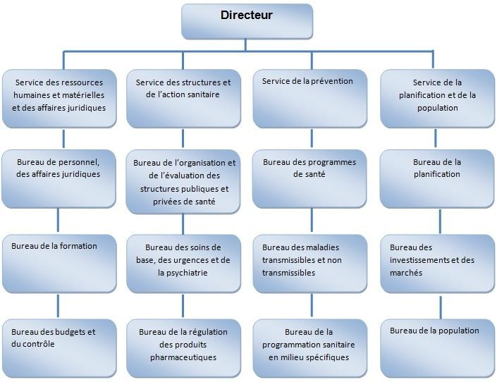
Le système de la sante est organisé de la manière suivante :

Figure1.1: Organisation du système santé.

Les missions de l'hôpital
Des valeurs propres à l'hôpital découlent ses missions actuelles. Selon le Code de santé publique, le service public hospitalier a obligation d'assurer ou de concourir à [1] :
- La prévention : l'hôpital est le lieu essentiel de détection des problèmes de santé, en particulier par le biais des urgences. Il s'inscrit aujourd'hui de plus en plus dans des logiques de réseau avec les autres acteurs sanitaires de son bassin de santé, comme les centres de lutte contre le cancer.
- L'enseignement universitaire et post-universitaire : la formation continue des praticiens hospitaliers et non hospitaliers, la formation initiale et continue des sages-femmes et du personnel paramédical.
- La recherche : l'hôpital est un lieu de recherche clinique et une importante source d'innovations médicales et pharmaceutiques
- La qualité des soins : l'hôpital met en place un système permettant d'assurer la qualité des dispositifs médicaux répondant à des conditions définies par voie réglementaire.
- La sécurité : l'hôpital participe à la mise en œuvre du dispositif de vigilance destiné à garantir la sécurité sanitaire.

Un Centre de santé
Un centre de santé est une structure dite d’exercice groupé. Cela veut concrètement dire qu’il s’agit d’un lieu où exercent plusieurs professionnels de santé [2].
Il existe différents types de centre de santé :
- Les centres polyvalents ou pluridisciplinaires: ils regroupent des médecins généralistes ou spécialistes, des services de radiologie ou d’analyse biologique, des soins dentaires, des infirmiers, etc.
- Les centres dentaires
- Les centres optiques
- Les centres infirmiers
- Les centres médicaux : ces derniers peuvent regrouper un ou plusieurs médecins généralistes. Ils peuvent également être centrés sur une spécialité médicale.

3.2.1 Les missions d'un centre de santé
Les centres de santé ont pour mission principale d’organiser l’accès aux soins de proximité. Chaque centre doit donc répondre aux besoins de santé d’un territoire donné en proposant des activités de prévention, de diagnostic ou de soins.
Le centre de santé a également vocation à favoriser l’accès aux soins de toutes les catégories de population. Pour cette raison, toutes les consultations et soins sont facturés au tarif dit opposable de l’Assurance Maladie ou tarif conventionnel. Concrètement, cela veut dire qu’il n’y a pas de dépassement d’honoraires et que vous serez remboursés normalement par la Sécurité sociale selon les tarifs habituels en vigueur.
Afin de faciliter l’accès aux soins, ces centres prévoient généralement une grande amplitude horaire ou l’ouverture d’antennes ponctuelles afin d’élargir le territoire de soins. Ils peuvent aussi proposer des soins, notamment infirmiers à domicile [2].

L’E-santé
E-santé signifie "usage combiné de l'Internet et des technologies de l'information à des fins cliniques, éducationnelles et administratives, à la fois localement et à distance".
Sa définition correspond à l’application des technologies de l’information et de la communication au domaine de la santé et du bien-être. Cela correspond à du contenu numérique lié à la santé, appelé également la santé électronique [3].
La «E-santé» recouvre principalement deux domaines [3]:
- les systèmes d’informations de santé ou hospitaliers: ils organisent au niveau informatique, les échanges d’informations entre la médecine de ville et l’hôpital, ou entre services au sein d’un même hôpital. Ils concernent par exemple le dossier médical partagé, le système de la carte vitale, etc.
- la télésanté : la télésanté est un mode de service pratiqué à distance, au moyen des technologies de l’information et de la communication, à des fin éducatives, de diagnostic ou de traitement, de recherche, de gestion clinique ou de formation. Elle regroupe l’ensemble des activités (soin, consultation, etc.) exercées entre des professionnels de santé et leurs patients grâce au numérique.

Types de services de télésanté
Différentes activités sont possibles dans le cadre de la télésanté, dont:
- Échanger avec un médecin, une infirmière ou un professionnel de la santé, dans le cadre d’actes professionnels ou non.
- Obtenir de l’assistance à distance.
- Effectuer une visite virtuelle à partir de son domicile.
- Assister à une formation à distance.
- Participer à des discussions de groupe.

Télémédecine

Définition
Cette pratique médicale a utilisé les technologies de l'information et de la communication Pour mettre en rapport soit le patient et un ou plusieurs professionnels de santé, parmi lesquels un professionnel médical ou entre des professionnels de la santé (médecin, infirmière, chirurgien, chirurgien-dentiste...). Elle permet d’établir un diagnostic, d’assurer, pour un patient à risque, un suivi à visée préventive ou un suivi post-thérapeutique, de requérir un avis spécialisé, de préparer une décision thérapeutique, de proscrire des produits, de prescrire ou de réaliser des prestations ou des actes ,ou d’effectuer une surveillance de l’état des patients[4].

Les Actes de télémédecines
La Santé publique définit 5 types d’actes médicaux relevant de la télémédecine et exploitant les TIC santé:
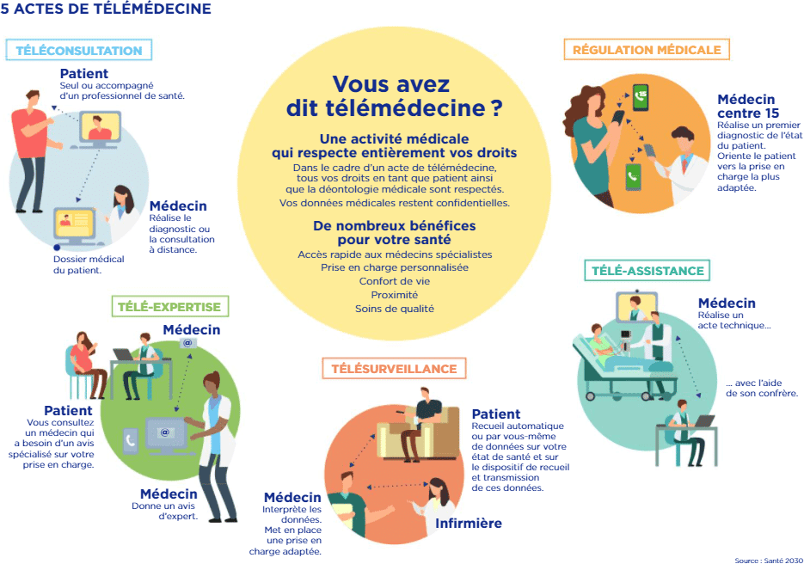
Figure1.2: Les 5 actes de télémédecine.
- La téléconsultation
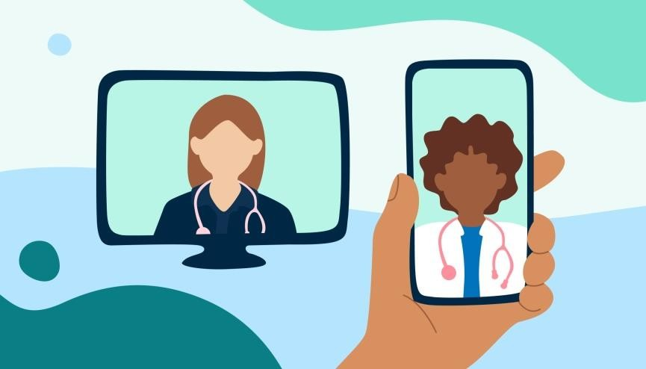
Permet à un patient de consulter à distance son médecin (généraliste ou spécialiste) par l’utilisation des technologies de l’information et de la communication. Le professionnel peut évaluer l’état de santé de son patient et définir la conduite à tenir ensuite. C’est un acte médical et une action synchrone (patient et médecin se parlent) [5].

Figure1.3: La téléconsultation.
- La télé-expertise : Un médecin demande un ou plusieurs avisà d’autres professionnels de santé en raison de leur expertise particulière concernant la prise de charge d’un patient.[6]
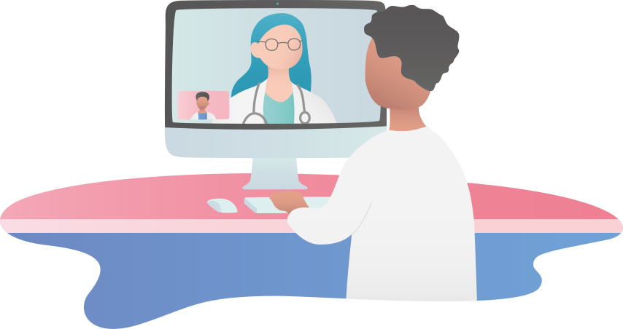
Figure1.4: La télé-expertise.
- La télésurveillance médicale : Un médecin surveille et interprète à distance les paramètres médicaux d’un patient. L’enregistrement et la transmission des données peuvent être automatisées ou bien réalisées par le patient lui-même ou par un professionnel de santé [6].
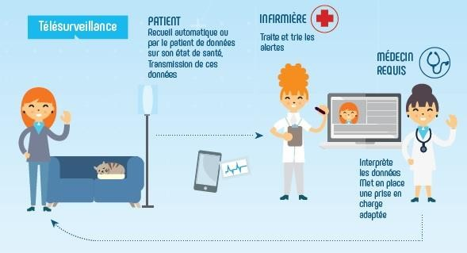
Figure1.2: La télésurveillance.
- La téléassistance médicale : Elle a pour objectif de permettre à un professionnel médical d'assister à distance un autre médecin ou professionnel de santé au cours de la réalisation d'un acte médical (comme des actes de chirurgie). Les domaines d'application de la téléassistance médicale peuvent également s'étendre à la téléassistance radiologique où un médecin peut seconder un autre professionnel de santé pour la réalisation d'actes d'imagerie médicale [6].
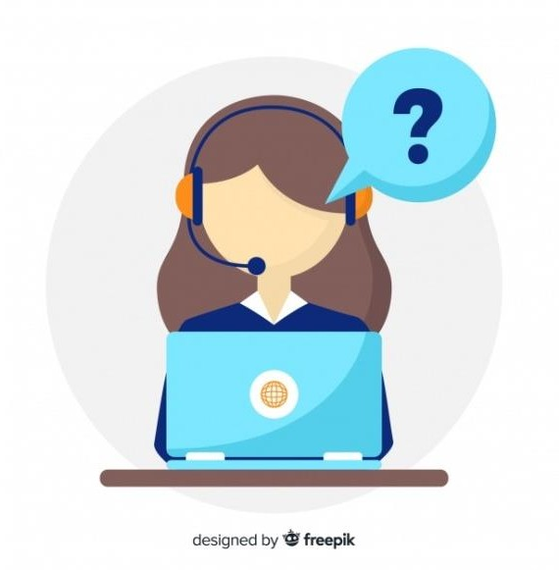
Figure 1.6: La téléassistance médicale
- La régulation médicale : Les médecins des centres 15 établissent par téléphone un premier diagnostic afin de déterminer et de déclencher la réponse la mieux adaptée à la nature de l’appel [6].
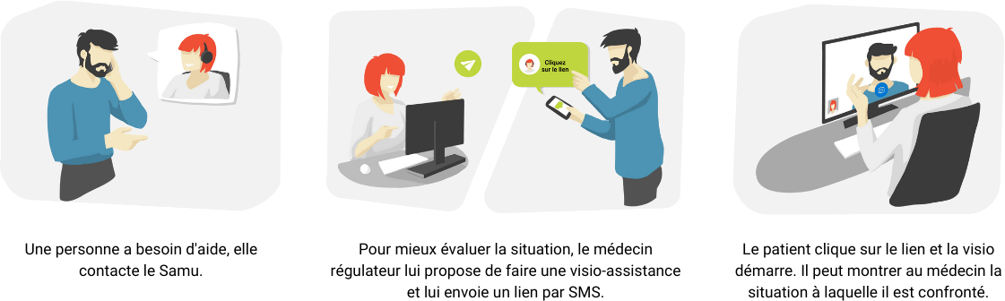
Figure 1.7: La régulation médicale.

Les avantages et les inconvénients de la télémédecine
Elle présente en effet plusieurs avantages [7]:
- Elle permet également de dés engorger les cabinets médicaux pour des pathologies bénignes, pour communiquer des résultats d’analyse ou encore pour de simples renouvellements d’ordonnance.
- Si la télémédecine permet un gain de temps précieux, c’est avant tout parce qu’elle annihile toute contrainte de déplacement. Elle entre ainsi en cohérence avec l’avènement du télétravail et la volonté de réduire les déplacements inutiles, notamment pour des raisons environnementales. C’est également une solution alternative pour les personnes à mobilité réduite ou qui n’ont pas de moyen de transport.
- La télémédecine est sans doute la solution la plus crédible au problème des déserts médicaux. En effet, certaines régions isolées manquent cruellement de médecins généralistes et il faut parfois faire des dizaines de kilomètres pour consulter.
- La télémédecine doit aussi permettre d’obtenir plus facilement un rendez-vous chez un spécialiste a lorsque les délais sont parfois de plusieurs semaines ou mois.
- La télémédecine permet une meilleure coordination des professionnels de santé dans le suivi des patients, notamment grâce au dossier médical partagé (DMP). Ce carnet des données numérique conserve et sécurise toutes les informations de santé du patient (traitements, résultats d’examens, allergies,...) qui peut les partager avec les professionnels de santé de son choix.
- La télé-expertise, la télésurveillance et la téléassistance permettent par ailleurs aux professionnels de santé de mieux partager les informations et mieux se coordonner dans le traitement d’un patient, notamment ceux en ALD ( Affection de Longue Durée).
Les nombreux avantages de la télémédecine ne doivent pas masquer certaines limites qu’il est nécessaire de prendre en compte pour en atténuer l’impact :
La télémédecine n’a pas vocation à remplacer la médecine “présentielle”. C’est une solution complémentaire pour prendre le cas le plus évident de la téléconsultation, certaines pathologies nécessitent une consultation physique avec un médecin pour que celui-ci puisse faire un diagnostic éclairé. Plus largement, l’écoute et l’humanité qui sont le fondement de la relation médecin-patient impliquent une rencontre physique [7].
le manque d’accès des seniors à un ordinateur et internet, d’où le besoin d’accompagnement et de centres avec un personnel dédié [8].

M-health
Le terme m-health (mobile health) est utilisé pour la pratique de la médecine et de la santé publique par des dispositifs mobiles. Le terme est souvent utilisé en référence à l'utilisation des appareils de communication mobiles, comme les téléphones mobiles, les Smartphones, les tablettes et les PDA dans les services de santé[BE 04]. Le domaine m-health intègre une partie de la télémédecine et des technologies de l'information et de la communication (TIC). Les applications m-health comprennent l'utilisation d'appareils mobiles dans la collecte des données médicales, la prestation des soins de santé et le suivi en temps réel des signes vitaux des patients [BO 09].
M-health est basé sur des technologies de communication mobile modernes telles que l’accès par paquets à haut débit (HSPA) et LTE (Long Term Evolution), qui sont des technologies qui offrent un transfert de données rapide et transparent depuis n'importe où, à tout moment, permettant ainsi personnes à rester connectées au système centrale de M-health.
On trouve trois grands types d'applications m-health:
- Les applications destinées à rendre le malade autonome en lui permettant de contrôler par lui-même et à domicile son état de santé.
- Les applications destinées aux professionnels de santé (applications permettant de consulter des radiographies de patients ou des reconstitutions d’images 3D d'organes de puis sa tablette tactile,...).
- Les applications dédiées au grand public (application mobile prodiguant des conseils de bien-être, hotline santé,...).

Conclusion
Le premier chapitre est consacré au système de la santé et ses missions. Ainsi, On a présenté la télémédecine et ses les différents actes de base. Enfi,n on a défini m-health. Le chapitre suivant sera consacré aux applications mobiles et aux systèmes de d'exploitation.

Chapitre 2 Généralisation sur les applications mobiles

Introduction
Aujourd’hui, les applications mobiles ont pris une place importante dans notre vie quotidienne. Il en existe plusieurs types, les applications mobiles couvrent une grande variété de domaines, ces applications et considèrent l'étendue de la communication avec le monde extérieur. Il y a beaucoup d'applications mobiles qui sont encore les applications de téléphone unique, comme un éditeur de note ou un jeu ...., sans aucune communication avec le monde extérieur. Dans ce chapitre on a fait la notion de l’application mobile et ses types et on a défini les systèmes d’exploitation mobiles.

Applications mobiles

Définition
Une application mobile est un logiciel applicatif transportable et autonome, développé pour être installé sur un appareil électronique mobile. Elle est identifiée par un ou plusieurs programmes téléchargeables de façon gratuite ou payante depuis un magasin d’application "Application Store", permettant d’accéder à un contenu homogène et exécutable à partir du système d’exploitation du Smartphone. Les applications mobiles permettent en général un accès plus pratique, rapide et efficace à des sites en version mobile ou web [CL 12].
Chez les mobinautes , l’application mobile est similaire à un site internet pointu en raison des a connexion à internet, de plus l’interface du site et de l’application mobile s’avèrent identiques sauf quel application demeure fondamentalement défini comme un logiciel. En ce sens, les applications mobiles se regroupent en plusieurs séries suivant des critères basiques [9].
- Applications fonctionnant en site internet : appelées applications indépendantes, ce sont des applications qui fonctionnent sans avoir besoin deconnexion internet ou téléphonique dont on cite liste de contact, calculatrice et autres.
- Applications exigeant connexion : contrairement aux les applications indépendantes, ces applications doivent avoir accès à l’internet pour fonctionner.
- Applications connectées : c’est une application qui nécessite une connexion internet pour un bon fonctionnement.
- Applications interagissant avec les autres équipements de Smartphone :tout Smartphone dispose d’une suite d’équipements pointus d’avantage que les téléphones portables ordinaires et ces équipements sont en interaction permanente avec certaines applications. On en cite le scan de code-barres, code QR ou code pour savoir le prix et les caractéristiques d’un produit vendu sur les hypermarchés.
- Applications interagissant avec autres mobinautes : la génération Y est familière à se connecter sur l’internet et le téléphone mobile ce qui justifie l’importance des applications qui renforcent les liaisons entre les mobinautes au lieu de se connecter passivement sur les réseaux sociaux.

Les différents types d’applications mobiles
Il existe trois (3) types des applications mobiles :

Applications connectés (Web application)
Sont une version réactive d’un site web, ce type d’application est destiné à fonctionner sur n’importe quel système d’exploitation mobile par le biais d’un navigateur mobile sans chargement de mémoire [RO 12], l’avantage de ces applications c’est le profit de la compatibilité grâce au déploiement multiplateforme et le large usage.

Applications natives
Ce mode d’application est développé seulement pour une plate-forme mobile particulière ( Android, IOS, ...) où les utilisateurs doivent l’installer sur l’espace stockage de l’équipement mobile, pour développer une application multiple forme, il vaut mieux de développer deux applications distinctes [RO 12].

Applications hybrides
Ils ’agit d’une application mobile qui fusionne les éléments des Applications natives et les éléments des applications connectées, ce mode bénéficie de l’utilisation de navigateur intégré pour être exécuté les applications sur plusieurs systèmes d’exploitation mobiles [BA 09].

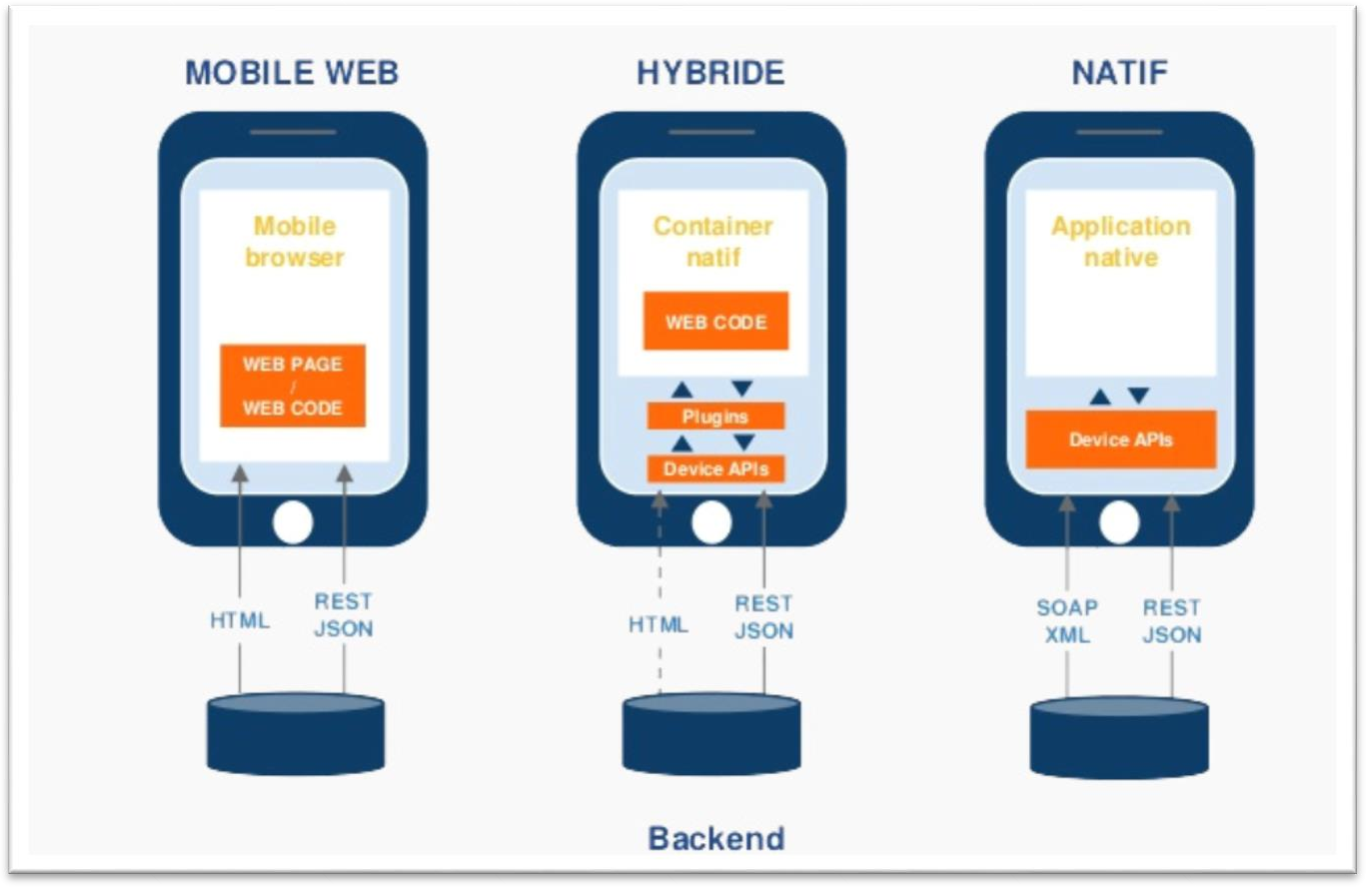
Figure 2.1: Les types d’application mobile.

Les avantages et inconvénients des défèrent types d’application mobile[10] [11]
Type d’application | Avantages | Inconvénients
Application mobile  native | - Ces applications sont capables d’utiliser l’ensemble des fonctionnalités du mobile et peuvent être utilisées sans avoir accès à Internet.  -Elles s’adaptent notamment à de nouveaux « busines -modèle» par exemple les applications du type «freemium », ou l’installation est gratuite, avec en plus, la possibilité d’avoir accès à des options supplémentaires, mais quelles sont payantes. | -Les applications natives prennent du temps à être développées et sont relativement coûteuses.  - S’ajoutent d’éventuels problèmes de rétrocompatibilité, en raison notamment de la création de nouvelles versions du système d’exploitation.  - Celles-ci peuvent aussi se voir refuser l’accès au store sur lesquelles elles souhaitent être mises à disposition. En effet, elles doivent passer par une batterie de tests de validation de ces stores, qui peut les accepter ou les refuser.
Application mobile web | - Leur code unifié permet la comptabilité avec tous les navigateurs, cela permet aux applications Web d’être développées plus rapidement et donc d’obtenir une réduction conséquente des coûts du projet.  -De plus, les Web App sont simples à développer sur ces plateformes, puisque celles-ci les soumettent pas au test de validation. | - Une de taille, elles n’ont pas accès à toutes les fonctions présentes sur le mobile. Par exemple, il leur est impossible d’accéder au répertoire du mobile.
Application mobile  hybride | -facile à coder et peu coûteuse.  -Profite des avantages des applications natives et web applications. | - Peu performance en dehors des terminaux récents.  - Plus lentes parce qu’elles ne tiennent pas compte de la spécificité de chaque plateforme.
Tableau 2.1: Les avantages et les inconvénients des déférents types d’application mobile.

Les systèmes d’exploitation mobiles
Un système d’exploitation ou OS Operating System en anglais est un super logiciel qui permet de gérer toutes les autres applications (mise en marche, arrêt, allocation des ressources mémoires) et la communication avec le support physique [12].
Les principaux systèmes sont : Android, iOS, Windows Mobile, BlackBerry.

Android OS (Operating System)
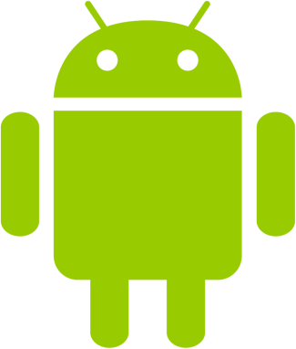
Est un logiciel de type système d’exploitation mobile comme «Windows» est un système d’exploitation sur PC, il fait tourner votre mobile[GU 21].

Figure 2.3: Logo de l’Android.

iPhone (iOS)
iOS (anciennement iPhone OS) est le système d'exploitation mobile développé par Apple pour l'iPhone . C’est le système le plus abouti à ce jour, il est dérivé de Mac OS X dont il partage les fondations (le kernel hybride XNU basé sur le Micronoyau Mach, les services Unix et Cocoa, etc.). IOS comporte quatre couches d'abstraction, une couche « Core OS »,une couche « Core Services », une couche « Media » et une couche «Cocoa » le système d'exploitation occupe moins d'un demi-gigaoctet(Go)de la capacité mémoire totale de l'appareil [12]

Figure2.4: L'icône représentant le système iOS.

Windows Mobile

Tout autant propriétaire, le système pour mobiles proposé par Microsoft est distribué sur de nombreux téléphones [GU 21].

Figure 2.5: Logo Windows mobile.

Black Berry OS
Système d'exploitation fonctionnant sur les Smartphones Black Berry, il est présent sur tous les téléphones de la marque RIM (Research In Motion) [GU 21].
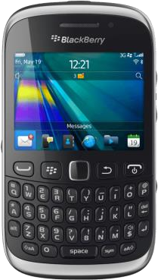
Figure 2.6: Exemplaire d’un téléphone utilisant Black Berry OS.

Caractéristiques des applications mobiles
La conception et l’implémentation des applications mobiles sont fortement liées aux systèmes d’exploitation de l’appareil mobile sur lequel ces applications vont être installées et exécutées.
Cependant, il reste toujours quelques caractéristiques communes aux applications mobiles malgré la diversité des systèmes d’exploitation mobiles et la disparité des plates-formes de systèmes d’exploitation qui les gèrent.
- Temps de lancement : l’application doit se lancer en moins de 5-6seconds.
- Haute performance : garantir constamment une haute performance et une rapide réactivité afin de répondre aux exigences de l’utilisateur qui cherche la fiabilité dans l’application utilisée [BEME 20].
- Pas d’étapes intermédiaires : afin d’atteindre le but d’exécution de l’application [H].
- Consommation d’énergie : l’optimisation du processus de l’application pour garantir une exploitation efficace de l’énergie [BEME 20].
Une application mobile doit respecter certaines règles :
- Utiliser des images petites et légères.
- Utiliser des éléments facilement accessibles.
- Maitriser l’utilisation du Java Script pour économiser la batterie.
- Adapter le mode de saisie des informations [13].
Les Solutions mobiles adaptées aux exigences et contraintes des clients. Mobile repose sur cinq domaines de compétences:
- Techniques iOS, Android, Windows, Objective-C, Java, C#, XAML
- Architecture : Performance, fiabilité, Intégration, sécurité, Evolutivité...
- Design et Ergonomie.
- Fonctionnelles spécifiques à la mobilité.
- Démarche Project et aux conseils relatifs aux projets de mobilité.

Les impacts des applications mobiles au sein du secteur des soins de santé.
L'utilisation des applications mobiles dans le domaine de la santé a eu de nombreuses répercussions, dont les plus importantes seront développées ci-dessous [14]:

L’établissement de nouveaux modèles de fonctionnement au sein de ce secteur

Le caractère perturbateur des technologies se manifeste clairement au niveau de l’impact des applications mobiles sur le secteur des soins de santé. Ainsi, de nombreuses méthodes traditionnelles sont devenues obsolètes. Par conséquent, les médecins, ainsi que d’autres professionnels de la santé, adoptent de nouvelles techniques. Des pratiques telles que l’utilisation d’outils d’aiguillage ou de carnets de référence appartiennent désormais au passé grâce à des applications médicales telles quel système de gestion de l’aiguillage des patients peut aider les médecins à rédiger facilement et rapidement des lettres de référence.

Un accès immédiat à de l’aide (médicale)
Le problème de l’accès aux soins de santé a été considérablement réduit par l’évolution des applications mobiles dans le secteur des soins de santé. À présent, plus aucun patient ne se rend au sein du bureau du médecin ou d’un professionnel de la santé pour prendre un simple rendez-vous. En effet, certaines applications mobiles aident les patients à trouver des prestataires de soins de santé à proximité, et à prendre un rendez-vous. La plate forme facilite la prise de rendez-vous, mais est également pratique, et flexible. En quelques clics, des formalités, qui prenaient des heures auparavant, sont à prés en effectuées en moins d’une minute.

Une connexion instantanée entre les médecins et les patients
Différentes applications mobiles ont permis de faciliter la communication entre les patients et leurs médecins, et de la rendre davantage flexible. Elles ont permis d’éliminer la barrière que représentait la distance, permettent aux patients de communiquer avec leurs praticiens par le biais d’une plateforme sécurisée, disponible sur leurs appareils mobiles. Les informations médicales et les rapports médicaux peuvent ainsi être partagés. De plus, le suivi médical s’avère également plus flexible. En outre, l’utilisation d’applications mobiles permet également de lever la barrière de la langue entre les médecins et les patients.
Actuellement, les applications mobiles ont déjà révolutionné le secteur des soins de santé. Ainsi, elles ont résolu la plupart des problèmes qui entraînaient une réduction de l’efficacité et la productivité dans ce secteur. Toutefois, de nombreuses améliorations peuvent encore être apportées. À terme, davantage d’applications mobiles devraient être lancées sur le marché, lesquelles proposeront de nouvelles approches.

Description du projet
Notre projet est une application nommée SAHTY peut fournir des services de soins de santé de manière intégrée à la maison, grâce à un personnel infirmier et médecins ayant les plus hauts niveaux d'expérience et de compétence. Alors vous pouvez trouver un médecin ou infirmier dans le confort de votre maison, les gens ont également pu appeler leurs médecins pour discuter de problèmes de santé. En outre, il existe d'autres services tels que la livraison à domicile de médicaments et des services pour prendre des échantillons à domicile et en voyer les résultats.

Conclusion
Dans ce chapitre, nous avons présenté des généralités sur les applications mobiles, ces caractéristiques, ces types et nous avons montré les avantages et les inconvénients de ces déférents types, nous avons aussi défini les systèmes d’exploitation mobiles. Enfin, nous avons donné une explication simple de notre application avec une mention des services qu’elle fournit et le chapitre suivant sera consacré à l'analyse des besoins et la conception de notre application mobile.

Chapitre 3 Analyse et Conception

Introduction
Avant de commencer à développer l’application, il est important de clarifier son objectif en identifiant les exigences fonctionnelles et non fonctionnelles auxquelles l'application doit répondre. Ce chapitre présente l'architecture globale de l'application et décrit les interactions entre les acteurs et les autres composants du système. Lors de la conception, nous avons utilisé le langage UML et l'outil Star UML pour modéliser l'application et créer les différents diagrammes dont nous avions besoin.

Analyse et Spécification des besoins
Durant cette étape, il s'agit d'examiner en détail toutes les fonctionnalités que l'application doit offrir. Les exigences seront exprimées sous forme de besoins fonctionnels, non fonctionnels et techniques.

Expression initiale des besoins
L'objectif principal de l'application "SAHTI" est de fournir une gamme de services de santé aux individus à domicile, qui peuvent être demandés par téléphone selon les besoins, et de déterminer le lieu et le moment de la prestation de service.
L'application vise à éliminer le fardeau des déplacements et de la recherche prolongée de services de santé tels que les soins médicaux et paramédicaux, l'achat de médicaments, la prise d'échantillons pour analyse et bien d'autres services.

Besoins fonctionnelle détailles
Les besoins fonctionnels sont définis comme les exigences qui définissent les fonctions attendues de l'application, c'est-à-dire ce quel 'application va faire.
L’application "SAHTI" est un intermédiaire entre les fournisseurs de services de santé et les utilisateurs ou les demandeurs de services de santé.
Le développement de l'application a été réalisé au profit des individus de la ville de M'sila en général, des patients et des personnes incapables de se déplacer hors de leur domicile car ils sont les plus nécessiteux d'une application de ce type, et pour améliorer le niveau de la santé dans la wilaya.

Les services totaux de l’application sont les suivants:
- Doctor Care Services : L’application fournit un groupe de médecins de diverses spécialités médicales et d’expertise désireux de fournir des soins médicaux à domicile et les quelles examens médicaux et les télécommunications.
- Nursing Care Services: Ce service est assuré par un groupe d'infirmiers et d'infirmières pour fournir des services de soins infirmiers à domicile et lequel nettoyage des plaies et la fourniture de traitements (médicamentes et injections).
- Pharmaceutical Services : Un service avec un grand groupe de pharmacies situées dans la ville de M’sila qui fournissent le service de livraison de médicaments à la maison.
- Laboratory Services : Ce service regroupe un ensemble de laboratoires d'analyses situés dans la ville de M'sila qui fournissent des services de prélèvement d'échantillons à domicile et d'envoi de résultats.
Tous les services précédents sont disponibles en choisissant l'heure et le lieu appropriés pour le demandeur de service.
- Medical Device Sales Service: Un service qui met en relation des entreprises d'équipement médical à domicile avec des utilisateurs d'application dans le but d'afficher des produits, leurs spécifications et des liens pour les vendre à distance.
- Service Providers Location : Capacité de localiser les fournisseurs de soins de santé par carte.

Besoins non fonctionnelle détailles
Les besoins non fonctionnels sont les propriétés souhaitées de l'application en termes de performance, d'utilisation et de maintenance, notre application se distingue par sa simplicité et sa facilité d'utilisation, ainsi que par la réalisation de plusieurs conditions comme:
- Condition ergonomique : lors de la création d’interfaces, nous nous appuyons sur la simplicité et n’utilisons que trois couleurs pour assurer la facilité d’utilisation.
- Condition de sécurité : l’authentification et la vérification de l'E-mail lors de la création d'un nouveau compte pour s'assurer que la personne est propriétaire du compte.
- Condition de performance : la fidélité, la résolution, la vitesse et le temps de réponse propriétés prises en compte lors de la mise en œuvre.
- Condition de la maintenabilité : l'application se caractérise par être facile à analyser et sujette à changement ou modification.

Besoins techniques
    - Un smartphone tournant sous le système d’exploitation (Android/IOS).
    - Une connexion de haut débit (3G, 3G++,4G,etc.).
    - Une connexion WIFI/LIFI.

Présentation d’UML

UML Définition
Le Langage de Modélisation Unifié (UML) est un langage de modélisation généralisée normalisée dans le domaine de l'ingénierie logicielle orientée objet.
UML comprend un ensemble de techniques de notation graphique pour créer des modèles visuels de systèmes logiciels orientés objet. UML combine des techniques de modélisation de données, de modélisation d'entreprise, de modélisation d'objets et de modélisation de composants et peut être utilisé tout au long du cycle de vie du développement logiciel et sur différentes technologies d'implémentation [PA 12].

Diagramme de cas d’utilisation

Définition
Les diagrammes de cas d’utilisation montrent les acteurs et les cas d’utilisation ainsi que leurs relations. Les cas d’utilisation représentent la fonctionnalité d’un système ou un classificateur, comme un sous-système ou une classe, tel qu’il se manifeste par des interactions externes avec le système classificateur [ISO 05].

Cas d’utilisation
Un cas d'utilisation est un type de classificateur représentant une unité cohérente de fonctionnalité fournie par un système, un sous-système ou une classe, comme manifesté par des séquences de messages échangés entre le système (sous-système, classe) et un ou plusieurs inter acteurs externes (appelés acteurs) ainsi que des actions effectuées par le système (sous-système, classe) [ISO 05].

Acteur
Un acteur est une entité externe (utilisateur ou système) qui interagit avec le système étudié. Il représente un ensemble de rôles que les utilisateurs peuvent jouer lors de leur interaction.
Notre application comporte 2 types d’acteurs : utilisateur (User) et fournisseur de services (Service Provider).
- L’utilisateur représente les 3 acteurs sont :
- Utilisateur qui a une bonne santé.
- Utilisateur qui est patient.
- Utilisateur patient confirme chez lui.
- Fournisseurs de service représente les 5 acteurs sont:
- Médecin qui fournit le service ‘’Doctor Care Service’’.
- Infirmier qui fournit le service ‘’Nursing Care Services’’.
- Pharmacie qui fournit le service ‘’Pharmaceutical Services’’.
- Laboratoire qui fournit le service ‘’Lab Services’’.
- Entreprises d'équipement médical à domicile qui fournit le service ‘’Medical Device Sales Service ’’.

Le diagramme général
Ce diagramme résumer tous les cas d’utilisation de notre système et les associations avec les acteurs.

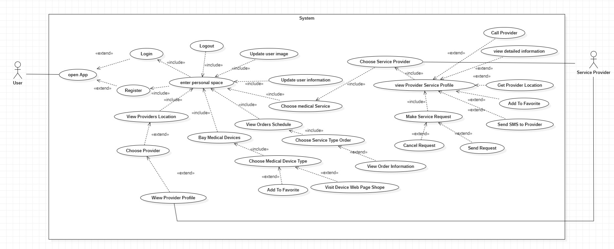
Figure 3.1: Diagramme de cas d’utilisation de système.

Description textuelle des cas d’utilisation
Nous allons fournir une description détaillée de certains des cas d'utilisation identifiés dans le diagramme précédent.

Cas d’utilisation « Register »
Identification
Nom de cas d’utilisation | Register
But | La création de nouveau compte
Acteurs | Utilisateur
Séquencement
Préconditions | - l'utilisateur ouvre l'application.  - l'utilisateur n'as pas un compte.
Scénario nominale | - Dans première page de l'application ''Login Screen" utilisateur accède à créer un compte par en appuyant sur un bouton ‘’Register’’.  - L’utilisateur saisit les informations nécessaires de compte.  - L'application envoie un e-mail pour vérifier que la personne est propriétaire le compte créé.  - l'utilisateur entre dans l'espace personnel ‘’Home Screen’’
Chaines d’erreur | - Données saisies non valide.  - Données saisies vide.  - Le compte existe déjà.
Post conditions | - Nouveau compte ajouter à base de données

Tableau 3.1: Description textuelle du cas d'utilisation Register.

Cas d’utilisation «Login»
Identification
Nom de cas d’utilisation | Login
But | Vérification de la validité de l'utilisateur pour accéder à l'application.
Acteurs | Utilisateur
Séquencement
Préconditions | - L'utilisateur ouvre l'application.  - L'utilisateur a déjà un compte.
Scénario nominale | - Dans première page de l'application ''Login Screen" utilisateur saisit e-mail et le mot de passe.  - L'application vérifie l'existence de ce compte.  - l'utilisateur entre dans l'espace personnel ‘’Home Screen’’.
Chaines d’erreur | - E-mail ou le mot de passe n’est pas valide.  - E-mail ou le mot de passe vide.  - l’utilisateur n’existe pas.  - L’application afficher un message d’erreur.
Post condition | - l'utilisateur entre dans l'espace personnel ‘’Home Screen’’

Tableau 3.2: Description textuelle du cas d'utilisation Login.

Cas d’utilisation «Make Service Request»
Identification
Nom de cas d’utilisation |  | Make Service Request
But |  | Permettre à l'utilisateur de demander un service de santé à domicile
Acteurs |  | Utilisateur
Séquencement
Préconditions | l'utilisateur entre dans l'espace personnel ‘’Home Screen’’
Scénario nominale | - Dans ‘’Home Screen’’ l’utilisateur sélectionne le service médical souhaité.  - Une liste de fournisseurs de services apparaît et l'utilisateur en choisit un.  - Le profil du fournisseur de services sélectionné apparaît et l'utilisateur appuie sur le bouton de demande un service.  - L'utilisateur se rend sur ‘‘Service Request Screen ‘‘et renseigne les informations requises.  - L'utilisateur envoie ou annule la demande.
Chaines d’erreur | - les information saisie pas valide .  - les information vide.
Post condition | - Nouveau ordre ajouter à base de données
Tableau 3.3: Description textuelle du cas d'utilisation Make Service Request.

Cas d’utilisation «Bay Medical Device»
Identification
Nom de cas d’utilisation | Bay Medical Device
But | Permettre à l'utilisateur d'acheter les outils médicaux dont il a  besoin de puis chez lui
Acteurs | Utilisateur
Séquencement
Préconditions | l'utilisateur entre dans l'espace personnel ‘’Home Screen’’.
Scénario nominale | - L'utilisateur accède à ‘’Devices Screen’’.  - l'utilisateur choisit le type d'appareil dont il a besoin.  - La liste des appareils disponibles apparaît dans l'application avec leurs spécifications selon le type sélectionné.  - L'utilisateur accède à la page Web d'achat de l'appareil souhaité.
Chaines d’erreur | Aucune.
Post condition | L’utilisateur acheter un appareil médical.

Tableau 3.3: Description textuelle du cas d'utilisation Bay Medical Device.

Cas d’utilisation « Update User Information»
Identification
Nom de cas d’utilisation | Update User Information
But | L'utilisateur a la possibilité de modifier ses informations personnelles sur l'application
Acteurs | Utilisateur
Séquencement
Préconditions | - l'utilisateur entre dans l'espace personnel ‘’Home Screen’’.
Scénario nominale | - L'utilisateur accède à ‘’Settings Screen‘’.  - Il appuie sur’’ Edit Profile’’ bouton.  - L'utilisateur modifie ses informations au besoin puis appuie sur le bouton‘’Update’’.
Chaines d’erreur | - les informations saisies pas valide.  - les informations vides.
Post condition | - Les informations de l'utilisateur sont mise à jour de données. | Dans la base
Tableau 3.5: Description textuelle du cas d'utilisation Update User Information.

Diagramme de séquence

Définition
Le diagramme de séquence est de diagramme d'interaction qui détaille comment les opérations sont effectuées. Ils capturent l'interaction entre les objets dans le cadre d'une collaboration. Les diagrammes de séquence sont centrés sur le temps et ils montrent visuellement l'ordre de l'interaction en utilisant l'axe vertical du diagramme pour représenter le temps, quels messages sont envoyés et quand.[15]

Diagramme de séquence du cas d’utilisation «login»
La connexion ‘’Login ‘’est un cas d'utilisation important dans l'application, car elle vérifie la validité des personnes à accéder aux l’application , Ce diagramme suivant montre un scénario pour ce cas d'utilisation, où lorsque l'application est ouverte, la page de connexion ’’Login Screen ‘’ apparaît comme la première interface affichée à l'utilisateur, l'utilisateur insère l'email et le mot de passe de son compte ,l'application vérifie la validité des informations inclus et l'envoie à Firebase Authentication, qui à son tour vérifie l'existence ou l'absence d'un compte avec les informations précédemment répertoriées.

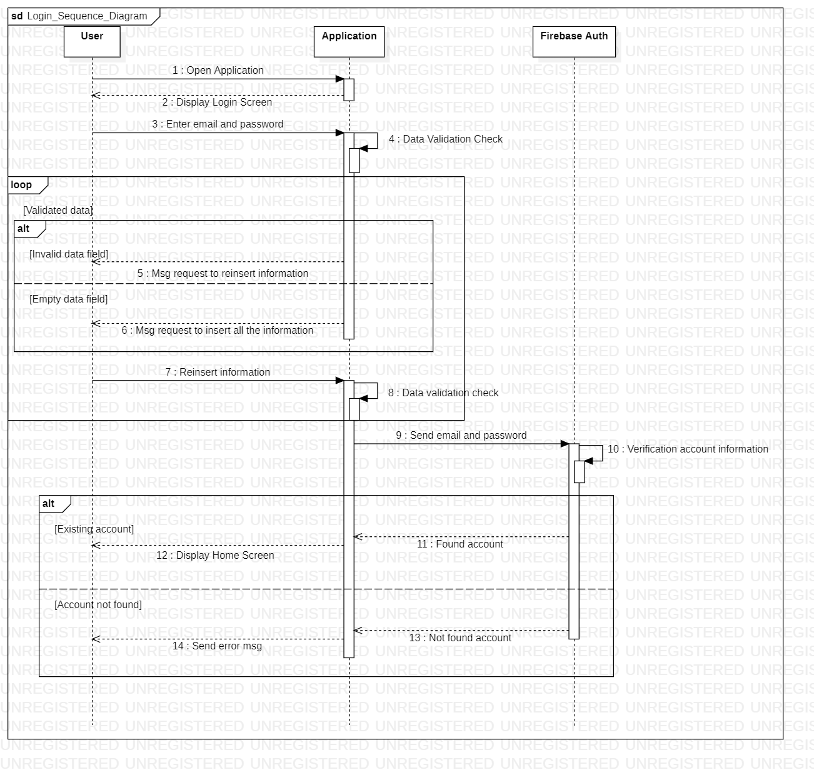

La figure ci-dessous présente une représentation détaillée du scénario décrit :
Figure 3.2: Diagramme de séquence ‘Login’.

Diagramme de séquence du cas d’utilisation «Register»
« Register » est l'état d'utilisation qui permet de créer un compte dans l'application lorsque l'utilisateur qui n'a pas de compte. L’utilisateur ouvre l'application et que l'écran de connexion‘’Login Screen’’ apparaît, il appuie sur le bouton "registre" pour accéder à la page de saisie des informations nécessaires à la création du compte. L'application vérifie la validité des informations saisies après avoir appuyé sur le bouton " REGISTER". Si les informations sont valides et que la vérification de Firebase authentification confirme qu'il n'y a pas de compte avec les mêmes informations, le compte est créé et les informations sont stockées au niveau de Cloud Firestore.

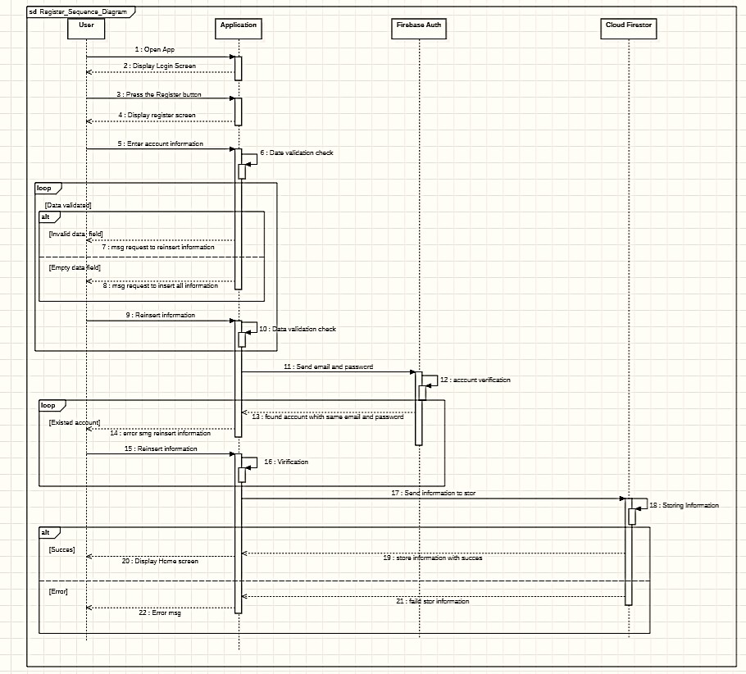
Ce diagramme décrit avec précision le scénario du processus :

Figure 3.3: Diagramme de séquence ’Register’.

Diagramme de séquence du cas d’utilisation «Make service request»
L'application permet à ses utilisateurs de demander des services de santé à domicile, desorte que l'utilisateur choisit le type de service de santé dont il a besoin, puis choisit le fournisseur de services, ça profilé apparaît pour lui, et il appuie sur le bouton "Make Service Request" pour remplir dans les informations nécessaires pour demander le service et l'envoyer pour apparaître et stocker au niveau du Cloud Firestore et apparaître plus tard sur la page des commandes ‘’Orders Screen’’.
Ce diagramme décrit avec précision le scénario du processus :
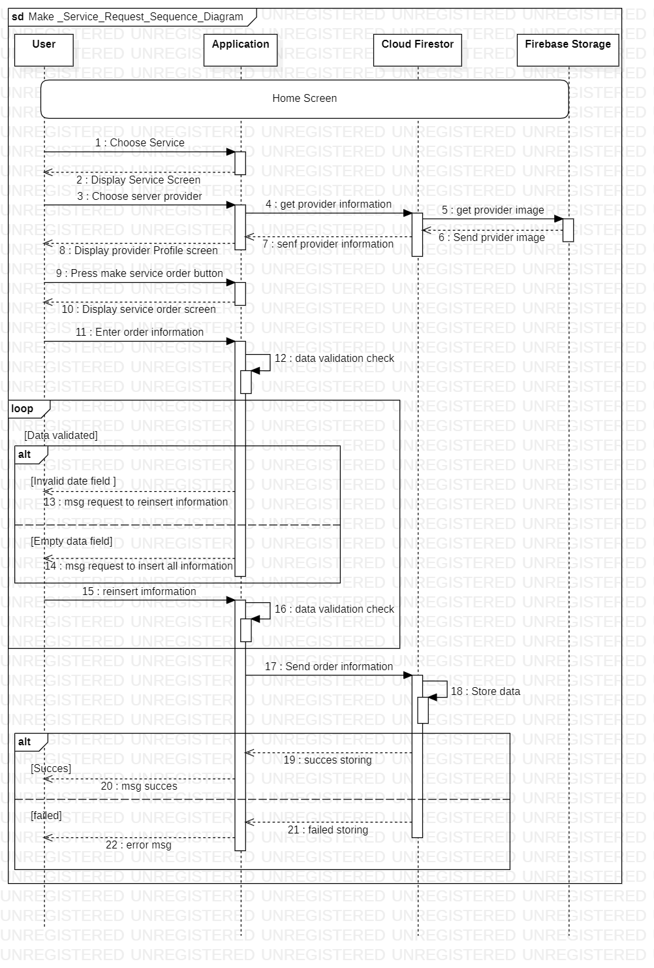
Figure 3.4: Diagramme de séquence ‘Make Service Request’.

Diagramme de séquence du cas d’utilisation «Update user information»
Les utilisateurs de l'application peuvent modifier leurs informations personnelles dans le compte, ce diagramme correspondant explique le scénario de ce processus basé sur l'accès à l'écran de modification du profil ’’Edit Profile Screen‘’ et la modification des informations jusqu’aux les résultats de la mise à jour envoyé depuis Cloud Firestore succès ou échec.
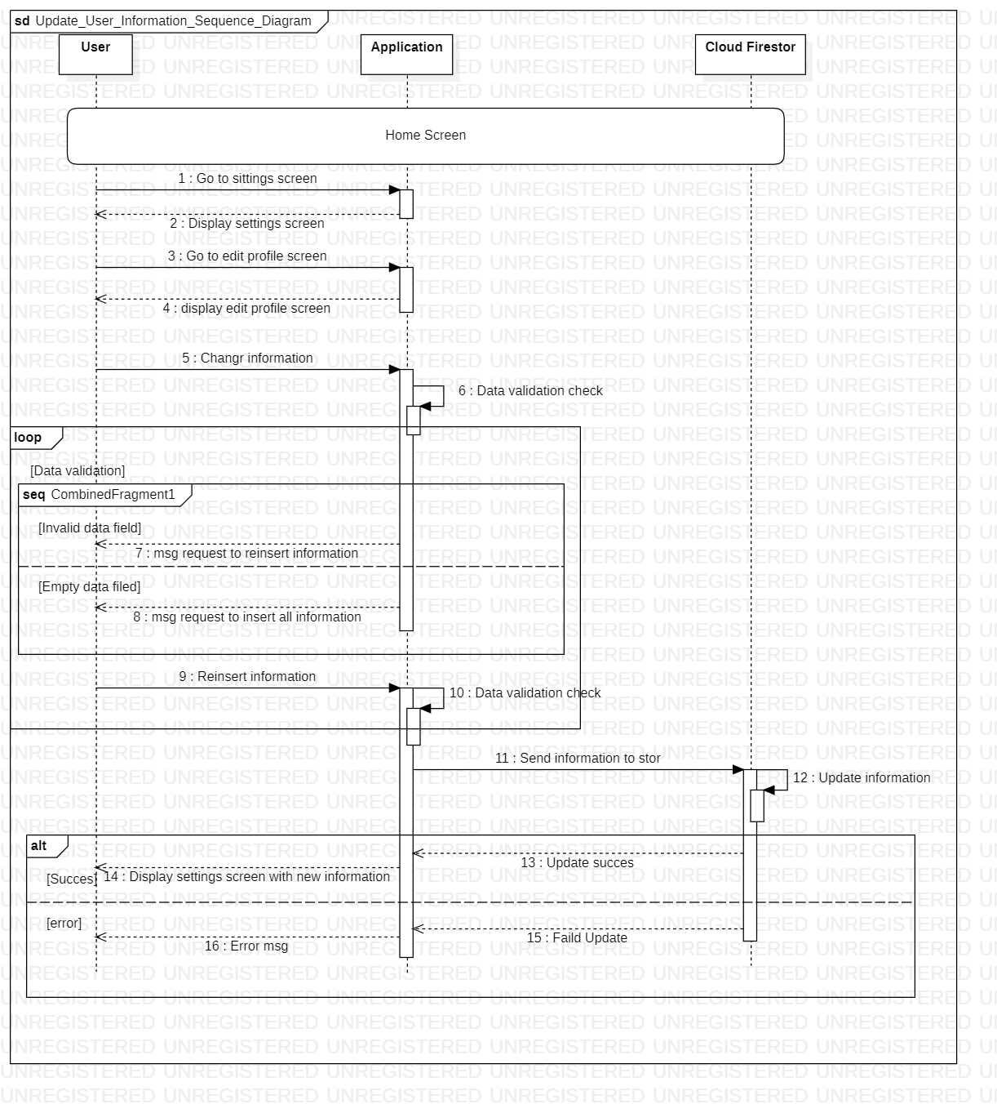
Figure 3.5 : Diagramme de séquence Update User information.

Diagramme de Classe Le diagramme de classe décrit les types d'objets dans le système et les différentes relations statiques qui existent entre eux. Il montre les propriétés et les opérations d'une classe et les limites contenues dans les relations de l'objet [SEHE 19].
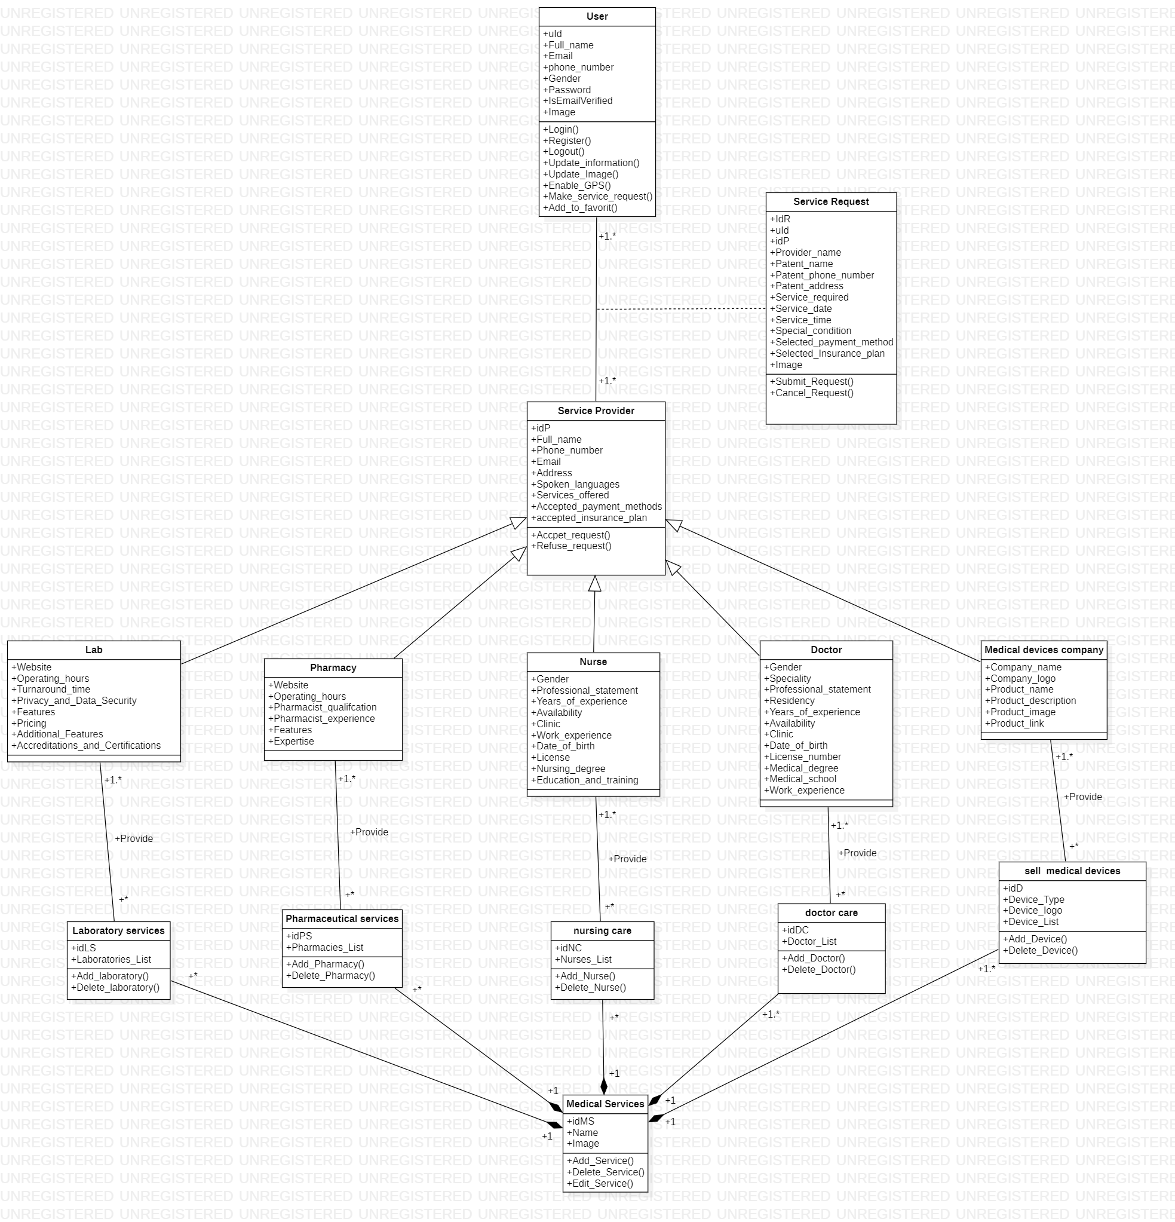
Le diagramme de classe de notre projet:
Figure 3.6: Diagramme de classe de Notre application.

7. Conclusion
Dans ce chapitre, les besoins fonctionnels et non fonctionnels de l'application ont été identifiés, et les principaux diagrammes tels que le diagramme de cas d'utilisation, le diagramme de séquence et le diagramme de classes ont été créés pour montrer les différentes interactions entre les acteurs et le système, ainsi que le fonctionnement de l'application, permettant ainsi de lancer le développement.

Chapitre 4 Environnement de développement d’application mobile

Introduction
Dans ce chapitre, nous expliquerons la phase de développement, où d'abord nous définirons l'architecture utilisée ainsi que les différents outils physiques et logiciels et les raisons de leur utilisation .Enfin, nous présenterons le résultat du travail et du développement, qui est représentées dans les interfaces de l'application établie.

Application Architecture

Définition
L'architecture client-serveur est un modèle informatique largement utilisé pour diviser une application logicielle en deux composants principaux: le côté client et le côté serveur.
Le côté client : Le côté client contient l'interface utilisateur de l'application mobile qui s'exécute sur l'appareil de l'utilisateur. Le côté client a de nombreux rôles, tels que :
    - Gérer l'interaction de l'utilisateur.
    - Afficher les données.
    - Communiquer avec le côté serveur à l'aide d'API.
Le côté serveur: le coté serveur est la partie back end de l'application. Les rôles les plus importants sont :
- gérer les données et la logique métier.
- Traiter les demandes des utilisateurs provenant du côté client.
- Héberger et fournir des ressources et des services au client, et le client envoie des demandes de ressource ces au serveur.
Ce modèle est souvent appelé réseau client-serveur et permet à différents ordinateurs de partager des ressources sur un réseau. Il offre plusieurs avantages tels que l'amélioration de la sécurité, de la stabilité et de la centralisation [16].

Les types de l’architecture Client –Serveur
Les types d'architecture client-serveur sont les suivants :
    - Architecture à 1 niveau.
    - Architecture à 2 niveaux.
    - Architecture à 3 niveaux.
    - Architecture à niveaux.

Pourquoi choisir une architecture à 2 niveaux

L'architecture à 2 niveaux est la meilleure architecture pour le projet où le client et le serveur sont les deux niveaux, et l'interface utilisateur et la base de données sont stockées séparément.
Dans cette architecture, l'interface utilisateur est stockée côté client, tandis que la base de données est stockée côté serveur. La base de données et la logique métier peuvent être maintenues soit côté client, soit côté serveur.
L'architecture à 2 niveaux est plus rapide car il n'y a pas d'intermédiaire entre le client et le serveur. Elle est couramment utilisée pour éviter la confusion parmi les clients.
Bien que l'architecture à 2 niveaux présente des avantages, elle a également des limites, par exemple, elle est moins évolutive par rapport à d'autres architectures, et tous les traitement sont lieu soit côté client, soit côté serveur, ce qui peut entraîner des problèmes de performance dans certains cas. Cela en fait le choix le plus approprié en fonction de nos besoins.
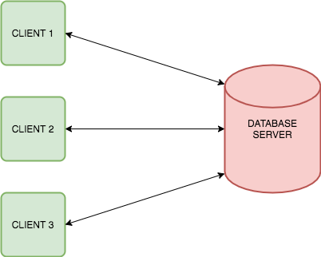

Figure 4.1 : Architecture à 2 niveaux.

Présentation de l’environnement et des outils de développement

L'environnement matériel
Notre application a été créée sur un ordinateur portable et exécuté à l'aide d’un smart phone et d’un émulateur. Le tableau suivant résume ses fonctionnalités :
 | ordinateur portable  (Développement) | Smartphone  (Exécution) | Emulateur  (exécution)
Marque | Hp Pro Book | Galaxy J5 | Pixe lAPI31
Processeur | Int l(R)Core(TM)i5 | Quad-core1.2 GHz | cortex-a53
Disquedur | 237 GB | 8GB | 6GB
RAM | 8.00GB | 1.5GB | 1.5GB
Système | Windows 10 Pro | Android 5.1.1 | Android 12.0
Tableau 4.1: Fonctionnalités des appareils utilisés.
  - L’Environnement logiciel
    - Android Studio

Android Studio est un environnement de développement intégré(IDE) populaire développé par Google pour créer et déboguer des applications mobiles. Android Studio a été annoncé pour la première fois lors d'une conférence Google I/O en 2013 et a été publié pour le grand public en 2014 après diverses versions bêta. Il offre un éditeur de mise en page visuel, un éditeur de code et un outil de débogage et prend en charge plusieurs langages de programmation, notamment Java, Kotlin et C++. Cela permet aux développeurs de développer, tester et déployer des applications mobiles de haute qualité optimisées pour les performances [17].

Figure 4.2 : Logo Android.

Mais avant d’utiliser Android Studio pour développer le projet, nous devons savoir une version compatible des paquets JDK et SDK installés sur notre propre machine.

Java development kit (JDK)
Le JDK est un package logiciel qui contient une variété d'outils et d'utilitaires qui permettent de développer, de packager, de surveiller et de déployer des applications construites pour la plateforme Java standard, y compris Java Platform Standard Edition (Java SE),Java Platform Micro Edition(Java ME)et Java Platform Enterprise Edition (Java EE).
Android Studio utilise le JDK pour compiler, exécuter et déboguer des applications mobiles [18].

Figure 4.3: Logo de JDK.

Kit de développement logiciel (SDK)
Un SDK (Software Développement Kit) est un ensemble complet de logiciels contenant des ressources telles que des bibliothèques, des documents, des exemples de code, des guides et des API qui aident à construire des applications mobiles spécifiques à une plate forme et à implémenter de nouvelles fonctionnalités dans des applications mobiles existantes.
Il permet aux développeurs de créer des fonctionnalités plus complexes sans nécessiter une connaissance approfondie du domaine, ce qui permet de gagner du temps et de l'investissement en fournissant une solution préconstruite. Le SDK fonctionne comme un raccourci pendant le processus de développement d'une application mobile et peut être utilisé parles développeurs pour intégrer facilement leurs applications aux services d'un fournisseur [19].

Flutter plate forme
Flutter est une plateforme de développement d’applications mobiles créée par Google. Elle permet aux développeurs de créer des applications Web, de bureau et multiplateformes qui fonctionnent sur des appareils Android et iOS. Flutter utilise un langage de programmation réactif appelé Dart, rendre le développement plus rapide et plus facile que les méthodes traditionnelles [20].

Figure 4.4: Logo Flutter.

Les avantages de Flutter
    - Flutter est un cadre de développement rapide et réactif qui crée des applications multiplateformes pour iOS, Android et le web à l'aide d'une seule base de code.
    - Il dispose d'un ensemble riche de widgets personnalisables et est gratuit, open-source, facile à déboguer et à tester.
    - Les applications Flutter peuvent utiliser l'ensemble complet de fonctionnalités matérielles et logicielles et peuvent s'adapter à différentes tailles d'écran et rapports d'aspect.
Cela en fait une option attrayante pour les startup set les développeurs qui souhaitent créer des applications de haute qualité sans dépenser beaucoup d'argent [20].

Le langage de programmation Dart
Dart est un langage de programmation open-source, orienté objet, de style Cet développé par Google en 2011. Son objectif principal est de créer des interfaces utilisateur front end pour les applications web et mobiles. Dart est constamment en développement actif et peut être compilé en code machine natif pour la création d'applications mobiles. Il s'inspire de plusieurs langages de programmation, notamment Java, JavaScript et C#, et est un langage fortement typé. Dart prend en charge la plupart des concepts courants de la programmation tels que les classes, les interfaces et les fonctions.


Figure 4.5: Logo Dart.

Les avantages de Dart
    - Dart est facile à apprendre, en particulier pour les programmeurs déjà familiers avec Java Script.
    - Google fournit une documentation éducative précise et détaillée, ne laissant aucune place à l'ambiguïté.
    - Dart permet la création d'applications puissantes et rapides.
    - Le langage est hautement stable et prend en charge diverses interfaces.
    - Dart utilise simultanément la compilation AOT (A head of Time) et JIT (Justin Time), une fonctionnalité sans précédent parmi les langages de programmation.
    - L'installation et l'utilisation de Dart sont simples et fluides, et avec le Dart pad, les développeurs peuvent facilement écrire et exécuter du code.

Les inconvénients de Dart
- Dart est un langage de programmation relativement nouveau et,en tantque tel, la communauté de programmeurs qui l'entoure n'est pas encore aussi grande que celle d'autres langages plus établis.
- Bien que Dart ait gagné en popularité ces dernières années, la demande de programmeurs Dart sur le marché de l'emploi n'est pas aussi élevée que celle des programmeurs Java ou C#.
- Le langage est encore en développement, et les experts ne le considèrent pas encore comme complet.
- L'un des inconvénients de Dart est le manque de prise en charge native des applications, ce qui signifie que les programmeurs doivent fournir eux-mêmes une prise en charge native dans les navigateurs populaires.

Certains packages usages

Flutter Bloc & Bloc
Les packages Flutter flutter_bloc 8.1.2 et bloc 8.1.1 sont utilisés pour implémenter le modèle d'architecture BLoC (Business Logic Component) dans l'application. BLoC est un modèle de conception qui sépare la couche de présentation d'une application de sa logique métier et de sa couche de données. L'idée de base du modèle est d'utiliser des flux pour gérer les données et rendre le programme plus testable, évolutif et maintenable.

Figure 4.6: Logo package bloc.
Et nous pouvons voir d’excellents résultats pour l’utilisation de ces paquets lorsque l’application s’exécute :

Figure 4.7: Les résultats de l'utilisation du bloc.
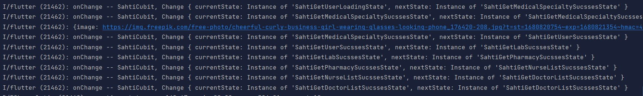
Figure 4.8: Les résultats de l'utilisation du bloc2.
Shared preferences
Shared preferences est un package Dart /Flutter qui fournit un moyen de stocker de manière persistante des valeurs de données simples (telles que les préférences utilisateur) sur l'appareil. Il s'agit d'un magasin clé-valeur qui aide les développeurs à enregistrer des données pour leurs applications telles que les paramètres utilisateur, les sessions utilisateur et d'autres données de configuration. Nous l'utilisons dans de nombreuses choses comme le basculement entre le mode sombre et le mode clair, et pour stocker la dernière page sur laquelle l'utilisateur est arrêté pour la réafficher la prochaine fois qu'il utilise l'application.
void changeAppMode({bool? fromShared})
{
if (fromShared != null)
{
isDark = fromShared;
emit(AppChangeModeState());
} else
{
isDark = !isDark;
CachHelper.putData(key: 'isDark', value: isDark).then((value) {
emit(AppChangeModeState());
});
}
}
Figure 4.9: Un exemple d'utilisation de package en mode sombre.

Conditional builder null safety
Conditional buildernull safety est un package pour Flutter qui fournit des widgets pour afficher conditionnellement différents widgets enfants en fonction de certaines conditions. Il est utilisé dans des scénarios où vous souhaitez afficher conditionnellement du contenu en fonction de l'état de l'application. Avec l'introduction de la sécurité null en Dart et Flutter, le package conditional_builder_null_safety fournit une approche plus efficace pour gérer les valeurs nulles. Il fournit des widgets tels que Conditional Builder, qui vous permet de rendre des widgets enfants alternatifs en fonction de la présence ou non d'une valeur spécifique nulle.

Partitionnement des fichiers projet
Les fichiers du projet ont été divisés en quatre dossiers de base dans le dossier lib, qui est le fichier de base pour la création de l'application:
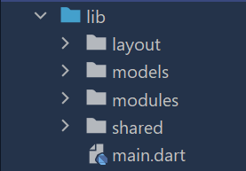
- Layout: le dossier contient la mise en page initiale du fichier dart de l'application et le fichier cubit principal de l'application.
- Models: le dossier contient tous les modèles utilisés dans l'application, chacun dans un dossier séparé.
- Modules: le dossier contient toutes les pages de l'application et leur cubit dans des fichiers séparés
Figure 4.10 : Fichiers de dossier lib.

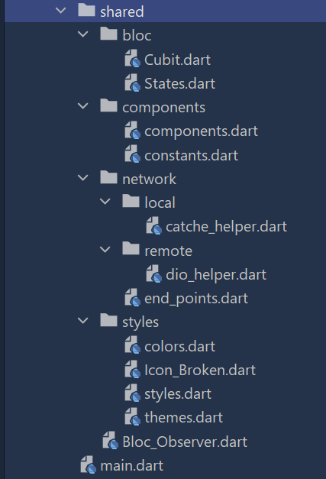
- Shared: un dossier de tous les composants et éléments communs à toutes les pages de l'application, et contiennent quatre fichiers sont:

Le dossier Bloc
- Le dossier Components:
Components : pour les éléments couramment utilisés dans l'application tels que les boutons et les champs de texte.
Components: pour les clés et les fonctions constant es telles que la fonction de déconnexion (sign-out).

Figure 4.11: Fichiers de Shared.

Le dossier Network:
Local: pour l'implémentation de catch helper.
Remote: pour l'implémentation de diohelper.

Le fichier Style :
Colors: renomme les différentes couleurs de base utilisées dans l'application pour faciliter leur utilisation.
Icon Broken: contient une collection d'icônes utilisées dans l'application.
Styles
Themes : fichier contenant les propriétés des widgets en mode sombre et clair.

L’implémentation de la base de données

Firebase
Firebase est une plateforme Backend-as-a-Service (BaaS) qui fournit une suite complète d'outils et de services pour aider les développeurs à créer, lancer et étendre facilement leurs applications mobiles et web. Ses fonctionnalités comprennent une base de données en temps réel, Cloud Firestore, l'authentification, le stockage, l'hébergement et plus encore, le tout géré à partir d'une seule plateforme[21].

Figure 4.12: Logo Firebase.

Cloud Firestore
Cloud Firestore est une base de données cloud NoSQL flexible et évolutive pour stocker et synchroniser des données, fournie par Firebase en tant que partie de la plateforme Google Cloud. Firestore stocke des données dans des documents qui contiennent des champs et peuvent être organisés en collections. Chaque document a un identifiant unique et peut contenir un nombre quelconque de champs de différents types de données tels que des chaînes, des nombres, des booléens, des tableaux, des cartes, des horodatages, etc.[22]
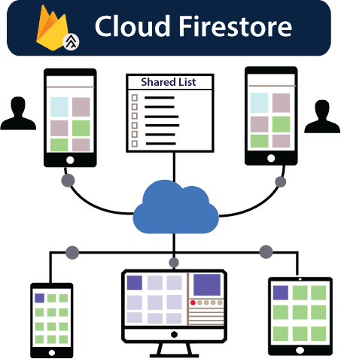

Figure 4.13 : Firestore plateforme.

4.1.2 NoSQL data base
NoSQL, également appelé "not only SQL" ou "non-SQL", est une approche de conception de bases de données qui permet le stockage et l'interrogation de données en dehors des structures traditionnelles que l'on trouve dans les bases de données relationnelles. Cette conception de base de données non relationnelle ne nécessitant pas de schéma, elle offre une évolutivité rapide pour gérer des ensembles de données volumineux et généralement non structurés [23].

Les avantages de Firebase
Voici la liste des avantages de Firebase lors de l'utilisation de Firebase pour créer des applications mobiles et web:
- Développement simplifié : Firebase offre une gamme d'outils et de services qui permettent aux développeurs de se concentrer sur la création d'excellentes expériences utilisateur sans se soucier de la complexité de la programmation backend .La plat forme fournit une gamme de services prêts à l'emploi pour le stockage, l'authentification, les notifications et l'analyse, ce qui facilite le développement et le déploiement d'applications plus rapidement.
- Infrastructure évolutive : Firebase fournit un environnement sans serveur qui s'adapte automatiquement à l'utilisation de l'application, ce qui signifie que les développeurs nepaient que pour les ressources qu'ils utilisent. Cela permet des économies de coûts et permet aux développeurs de se concentrer sur d'autres aspects critiques du développement d'applications
- Fonctionnalités intégrées : Firebase fournit plusieurs fonctionnalités intégrées, telles que des fonctions d'apprentissage automatique, de surveillance d'application et de rapport de plantage, qui peuvent être facilement intégrées dans les applications mobiles. Cela permet non seulement de gagner du temps de développement, mais offre également aux utilisateurs d'applications une fonctionnalité et une sécurité supplémentaires.
En outre, Firebase est soutenu par la sécurité et le support de Google, assurant que les applications développées sur la plateforme sont stables et sécurisées [24].

Les inconvénients de Firebase
Voici quelques inconvénients de Firebase lors de l'utilisation de la plateforme pour créer des applications mobiles ou web:
- Architecture propriétaire : L'architecture propriétaire de Firebase limite le contrôle des développeurs sur la plateforme, ce qui rend difficile pour eux de modifier le code pour répondre à leurs besoins. Bien qu'il existe plusieurs SDK et bibliothèques disponibles sur GitHub, l'architecture propriétaire signifie que la communauté Firebase ne peut pas apporter de contributions significatives à la plateforme, et il n'y a pas d'options d'auto-hébergement pour les utilisateurs qui trouvent la structure de tarification de la plateforme inacceptable.
- Verrouillage du fournisseur et tarification : Le système de facturation de Firebase peut être difficile à estimer, et les utilisateurs sont verrouillés dans la plateforme, ce qui rend difficile le transfert de leurs applications vers d'autres plateformes facilement. Les fonctionnalités puissantes de Firebase peuvent être coûteuses, avec le plan gratuit n'offrant que des fonctionnalités de base. Les options d'auto-hébergement pourraient être plus rentables pour de nombreux utilisateurs.
- Limitations et manque de flexibilité : Firebase a plusieurs limitations, telles quel indisponibilité mondiale, l'absence de prise en charge des bases de données SQL et la gestion compliquée des propriétés ACID. De plus, il y a des quotas et des limitations sur la base de données Firebase, l'absence d'agrégation native des requêtes et des requêtes lentes qui compromettent les performances de la base de données. Firebase n'offre pas de plans de serveur dédiés ou de support de niveau entreprise, ce qui rend la plateforme difficile pour certains utilisateurs [24].

Présentation de l’application
Ci-dessous nous présentons le résultat de notre travail en expliquant les différentes interfaces d’application. Il commence parle logo de l’application.

Figure 4.14 : Logo de l’application Sahti.

5.1 Les interfaces de l’application
L'application dispose d'interfaces bien conçues qui peuvent être facilement manipulées. Les interfaces sont les suivantes :
- Écran de démarrage (Splash Screen) : Cette interface est la première interface affichée par l'application, contenant le logo, le nom et le slogan de l'application. Elle est affichée pendant cinq secondes avant le début de l'utilisation de l'application.
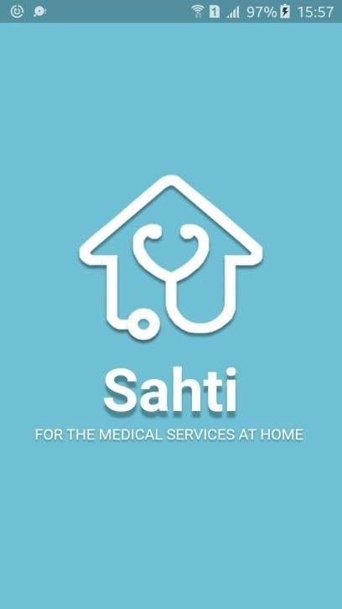
Figure 4.15 : l’interface de démarrage.
- Écrans d'onboarding (Onboarding Screens) : Pour exposer les utilisateurs aux la fonctionnalité de l'application, une séquence d'écrans s'affiche lorsqu'ils l'activent pour la première fois. Chaque écran a une image, un titre et une brève description.
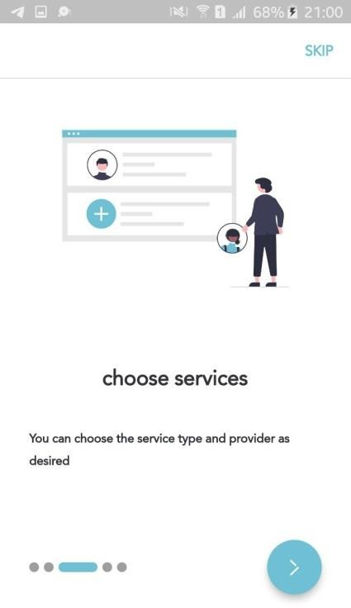
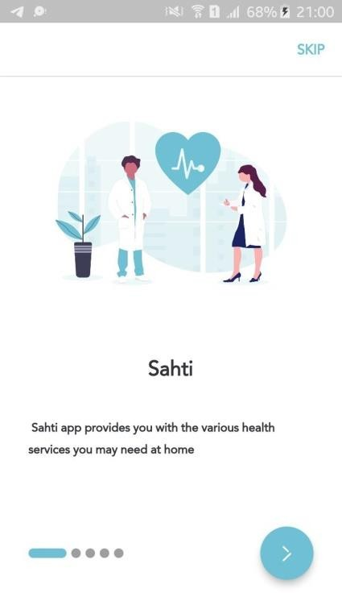
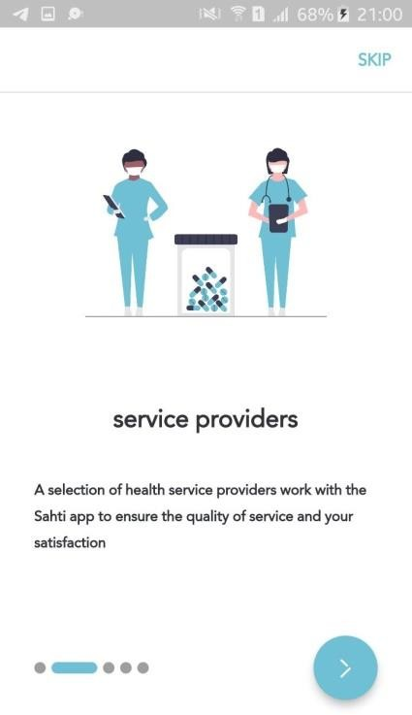
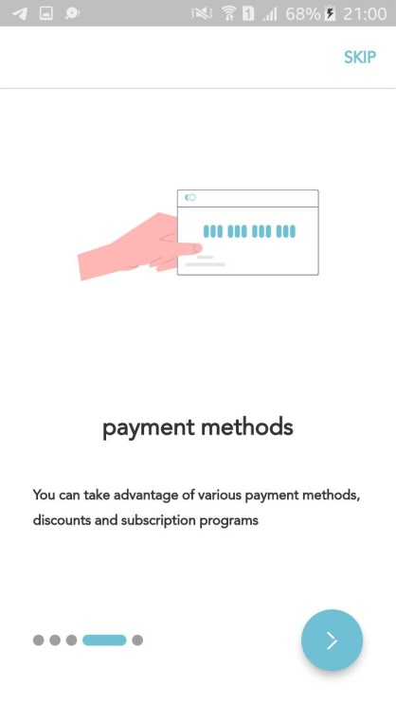
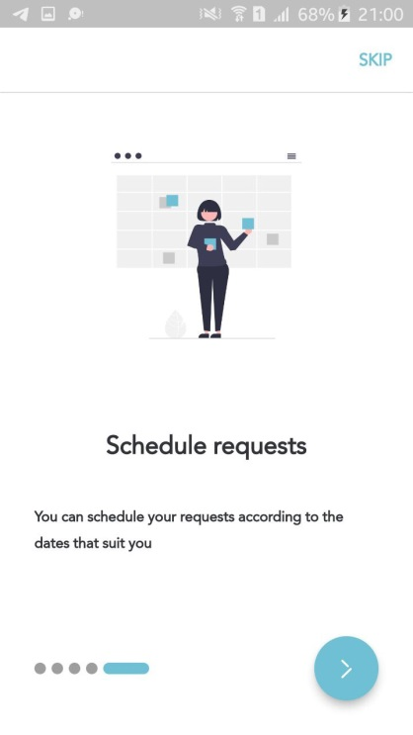
Figure 4.16 : Liste des interfaces d’onboarding.
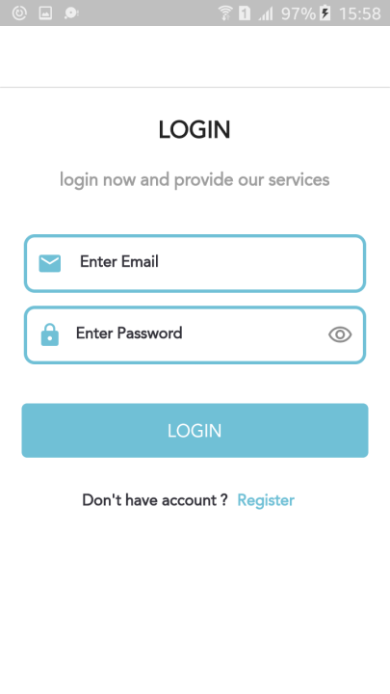
- Écran de connexion (Login Screen) : Cette interface est destinée aux utilisateurs qui sont déjà inscrits dans l'application.

Figure 4.17 : Interface de connexion.
- Les écrans de validation (Login screen) :
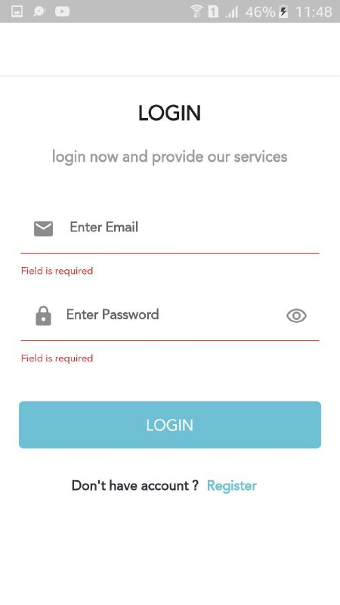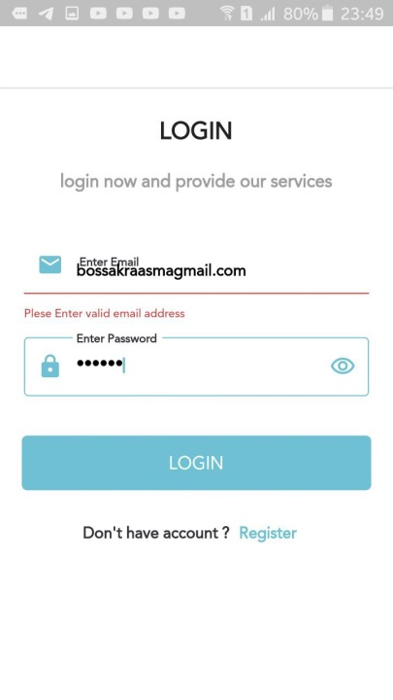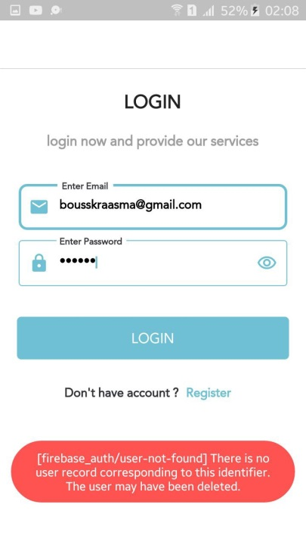
Figure 4.18 : Interface de connexion (la validation).
- Écran d'inscription (Register Screen): Pour créer un compte sur l'application.
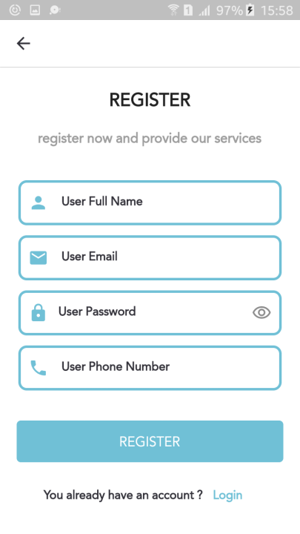
Figure 4.19 : Interface d’inscription.

- Les écrans des types de clavier (Register Screen) :
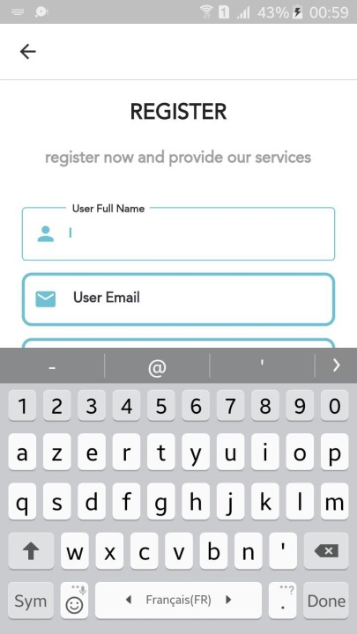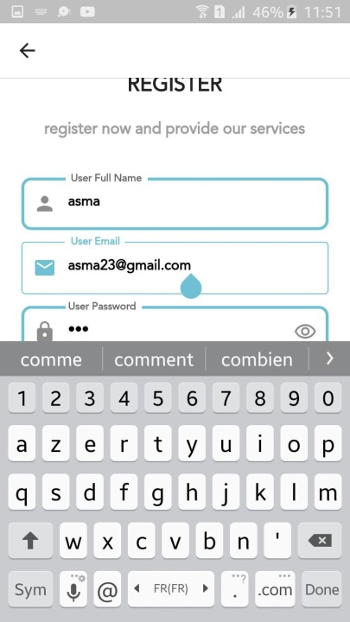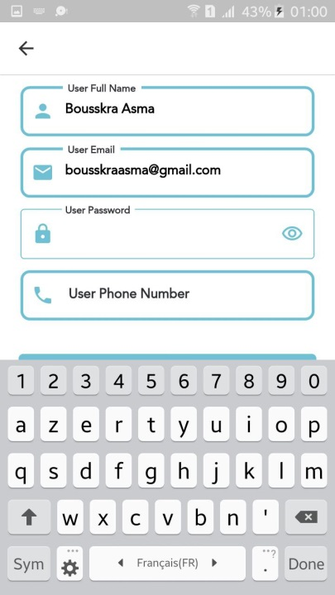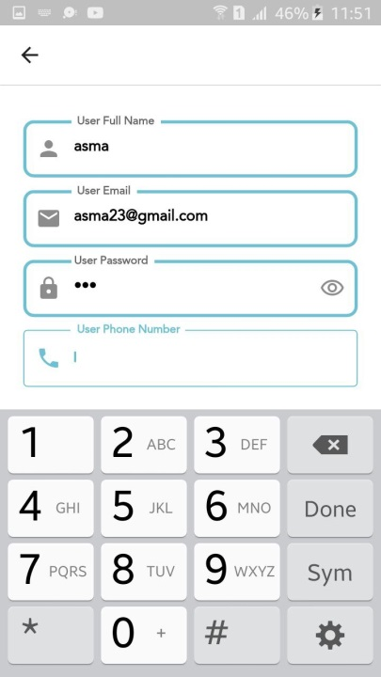

Figure 4.20: Les interfaces des claviers.

- Les écrans de validation (Register screen) :
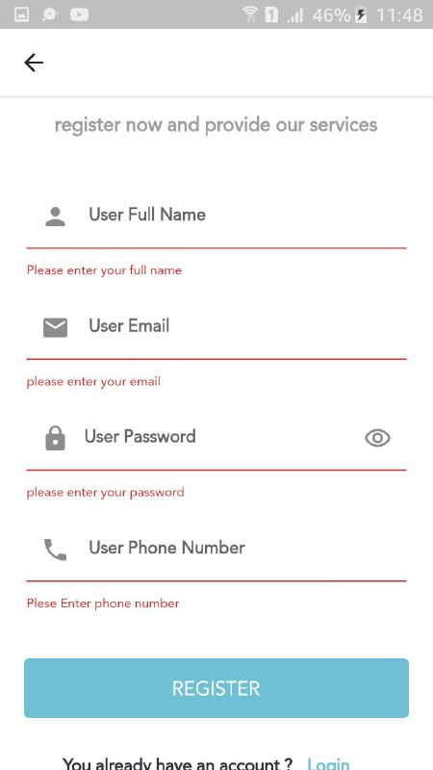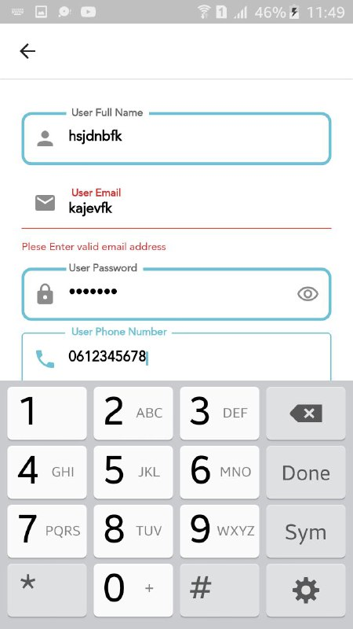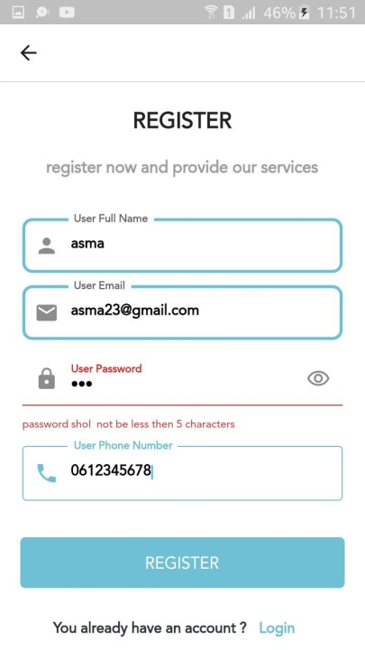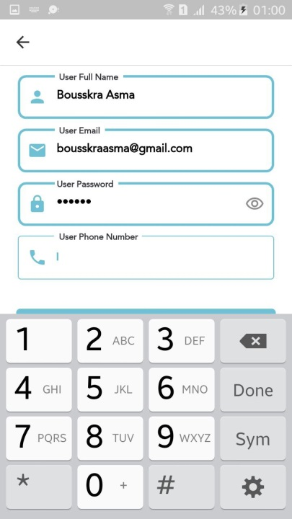

Figure 4.21: Les interfaces d’inscription (la validation).

- Écran d'accueil (Home Screen) : La partie supérieure de l'écran est appelée écrans de carrousel pour afficher le contenu publicitaire dans l'application (tels que les médicaments, les cliniques et les cosmétiques médicaux), suivie d'une matrice de services médicaux fournis.
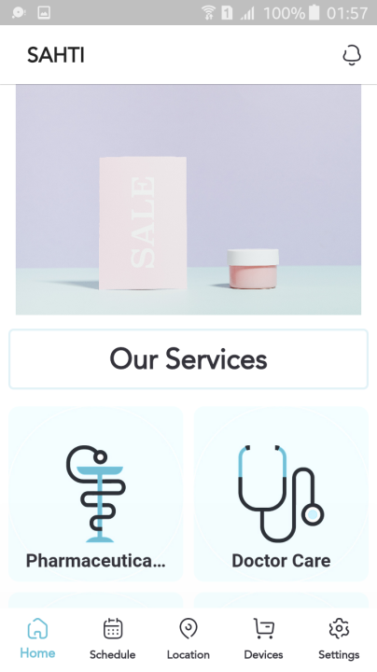

Écran de carrousel

La matrice des services

Figure 4.22: L’interface d’accueil
La matrice de services médicaux
.
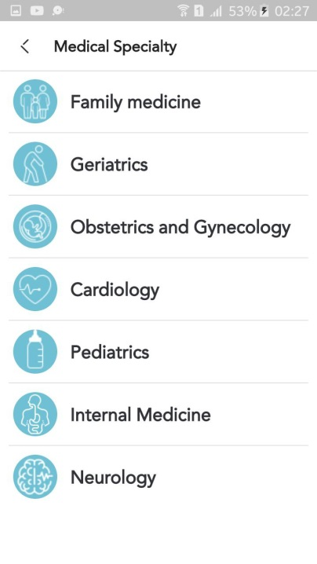
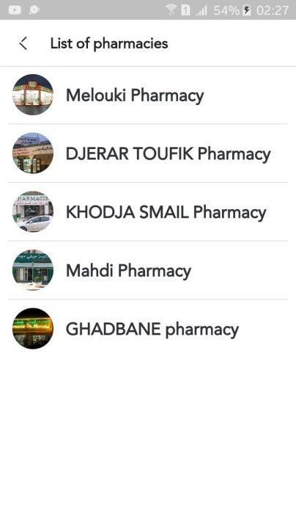
La liste des laboratories
La liste de les spécialités médicale

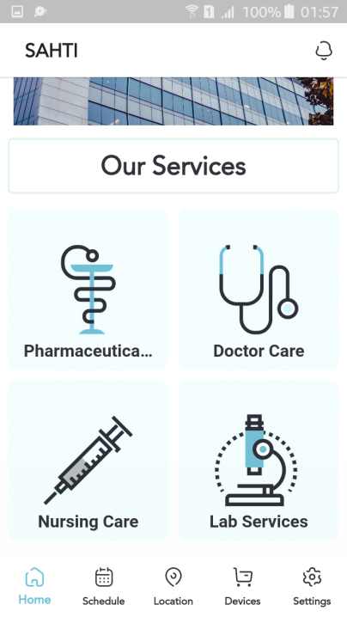

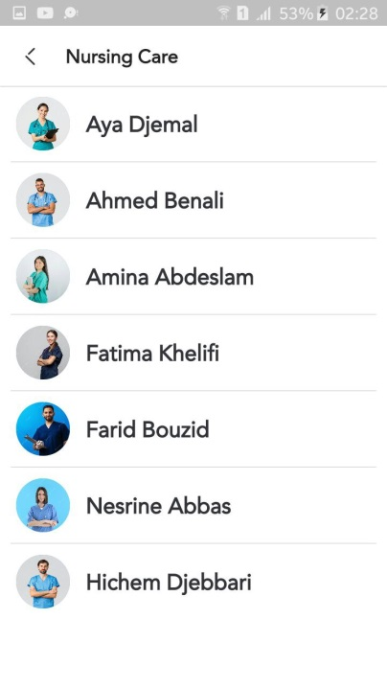
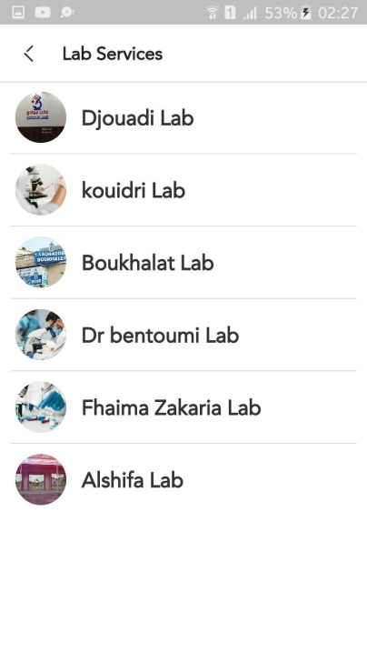

Figure 4.23: L’interface d’accueil (Services détaillés).
- Écran de profile (Provider Profile Screen) : Lorsque le client choisit le service médical, une liste des prestataires de ce service apparaît, et lorsqu'il choisit le prestataire, son profil apparaît, qui contient toutes ses informations et moyens de communication avec lui.
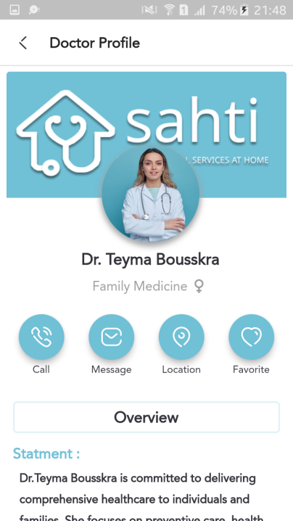
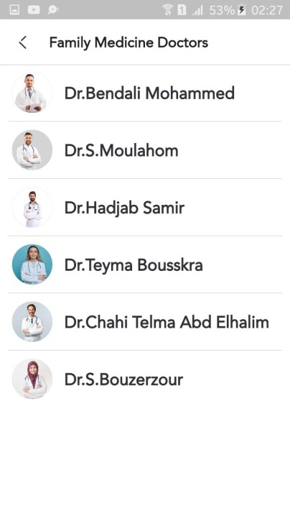
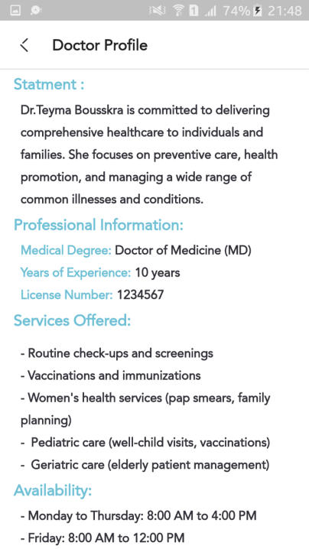

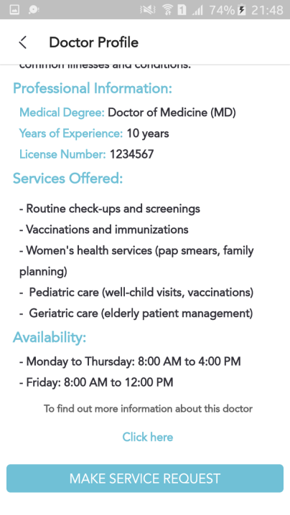

Figure 4.24: L’interface de profile de médecine.

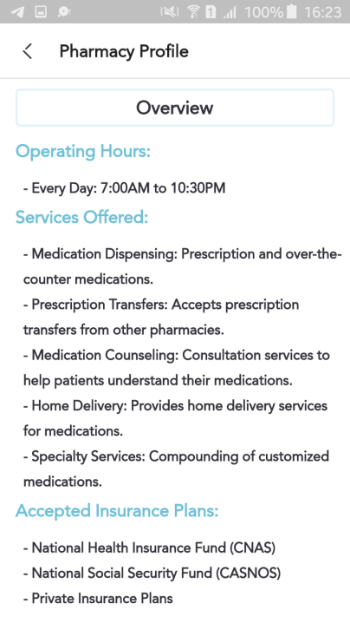
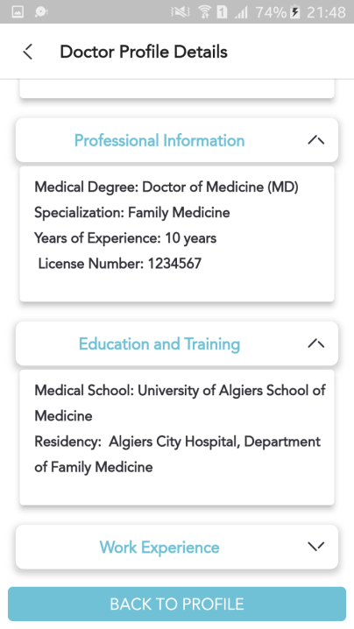
Figure 4.25: L’interface pour les informations détaillées de médecin.

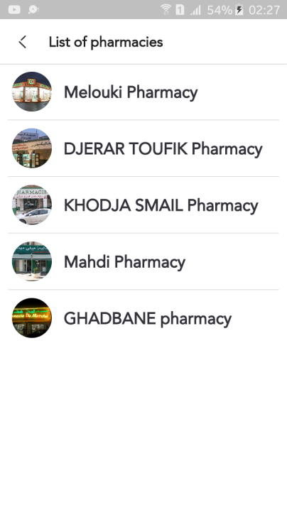
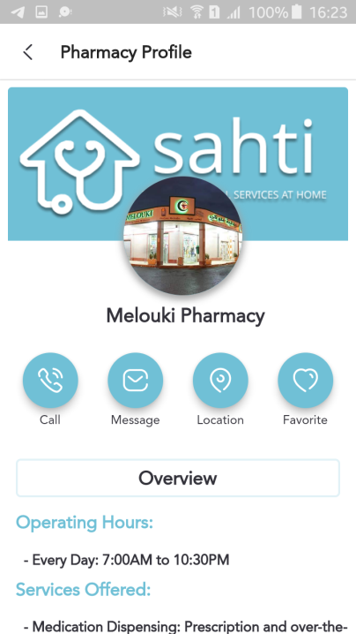
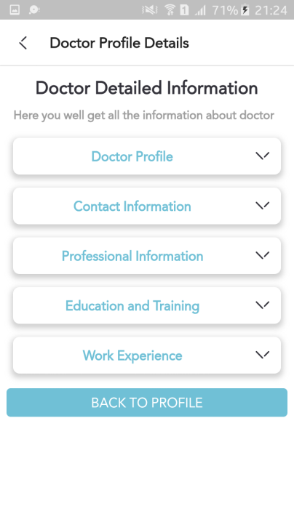

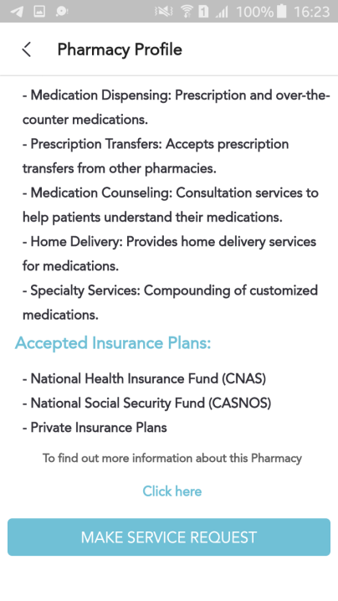

Figure 4.26: L’interface de profile de la pharmacie.
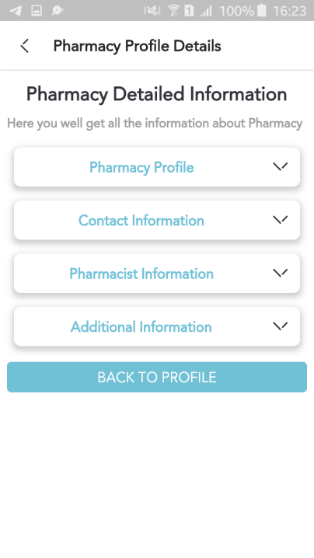
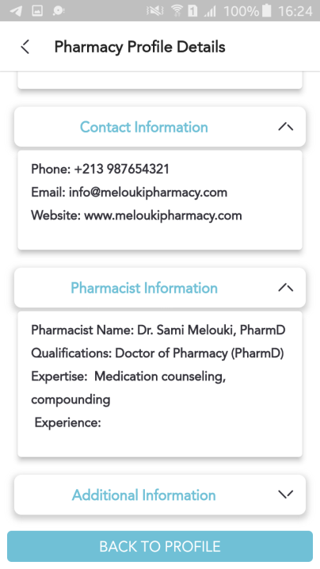

Figure 4.27: L’interface pour les informations détaillées de la pharmacie.
- Écran de création des requis (Request creation Screens) : Une interface spéciale pour créer une demande de service de sante selon les besoins en fournissant les informations nécessaires et en les envoyant.
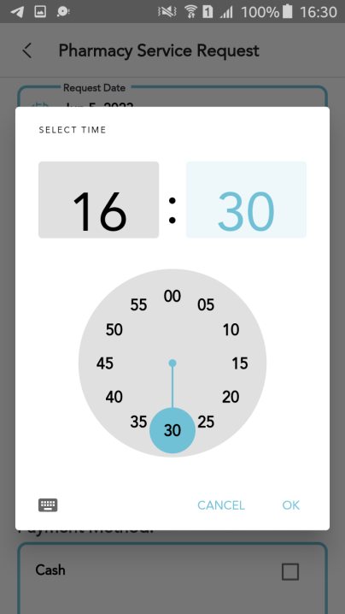
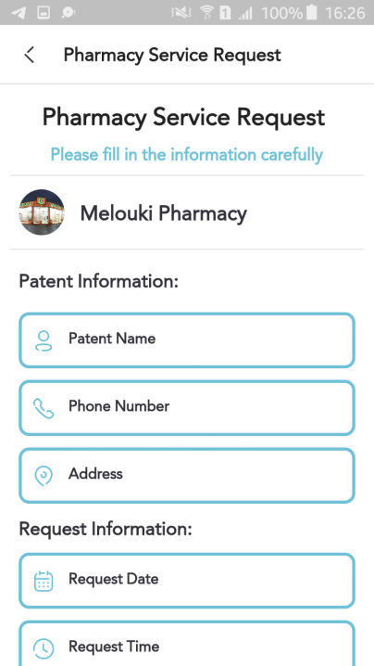
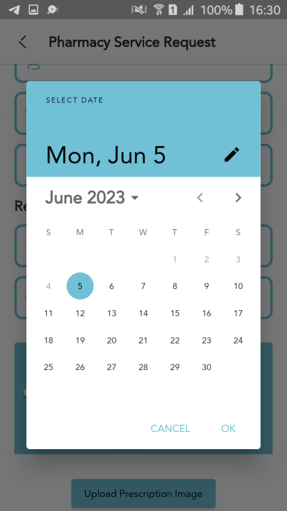
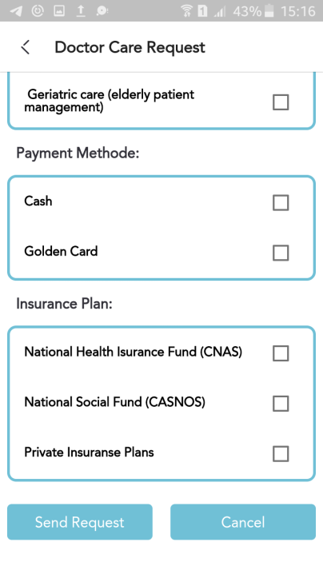
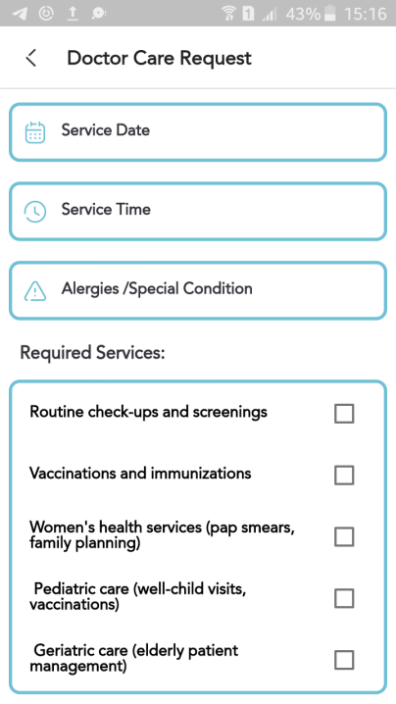
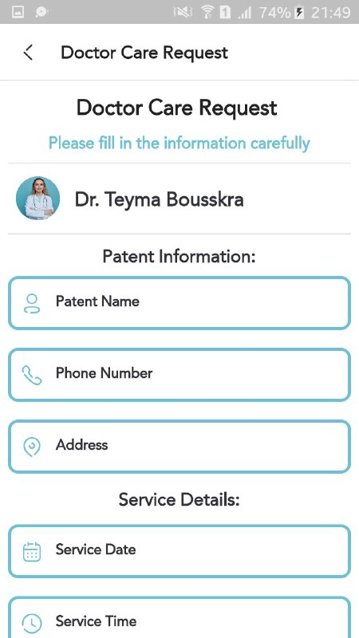

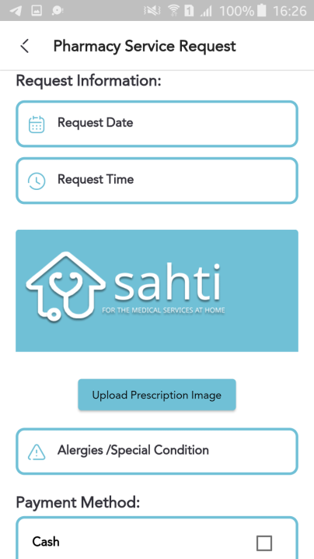
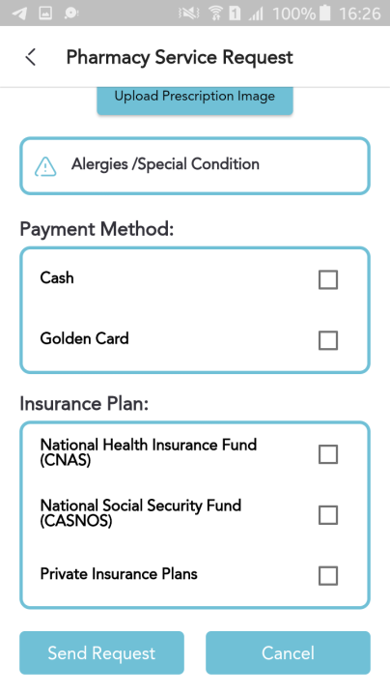

Figure 4.28: Les interfaces pour création un requis (doctor care and pharmacy service request ).
- Écran des requis (schedule Screen) : les requis de commande utilisateur précédemment programmé où les demandes utilisateur précédentes pour chaque service sont affichées.

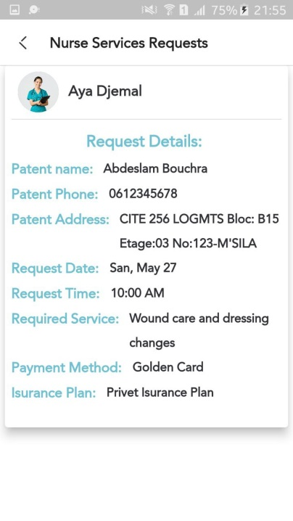
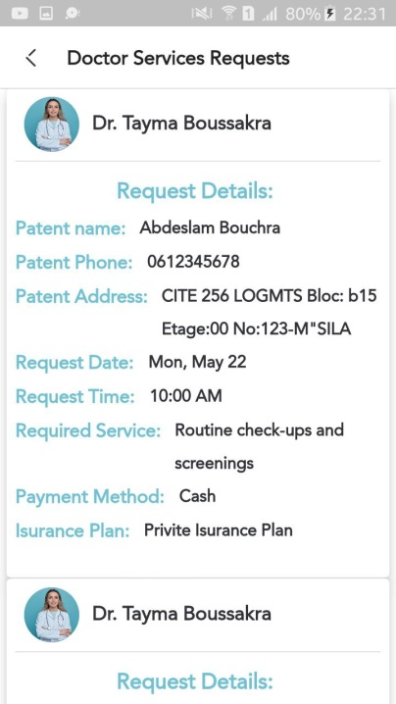

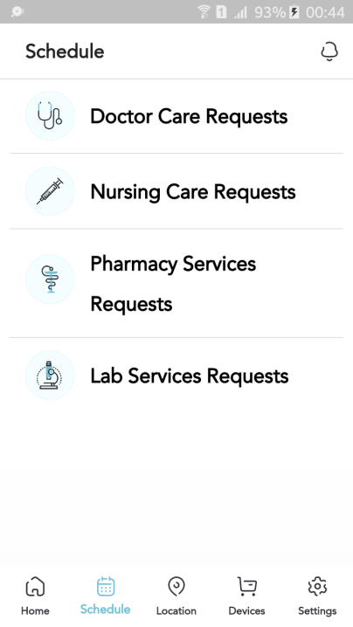

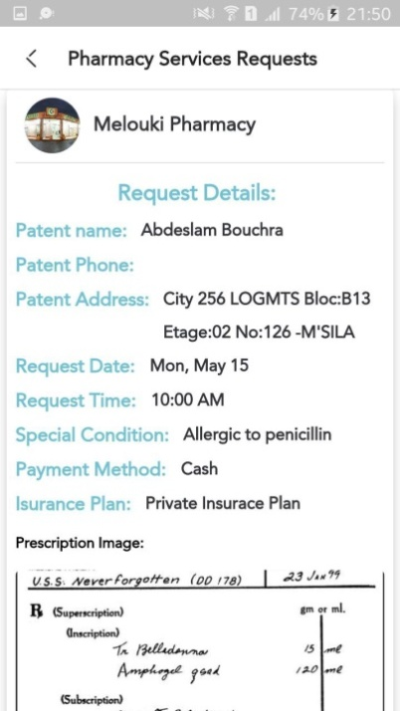
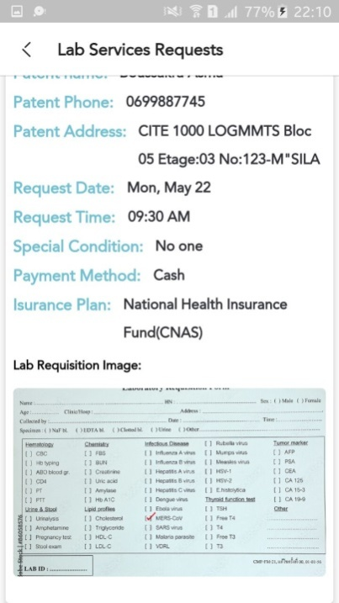

Figure 4.29: L’interface des requis et les détails.
- Écran de localisation (Location Screen): Une carte montrant les emplacements des fournisseurs de services.
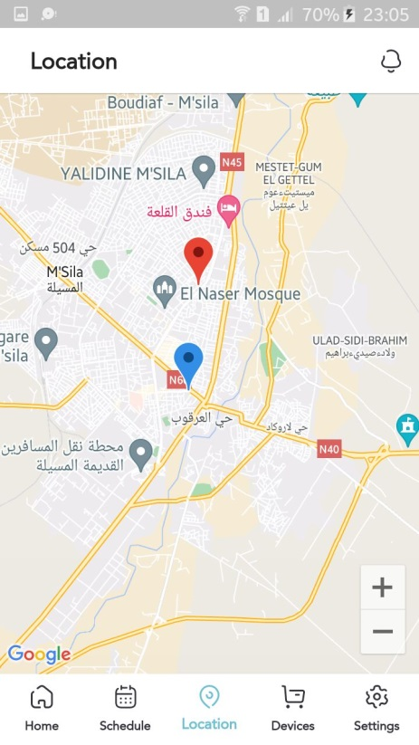
Figure 4.30:L’interface de localisation.
- Écran des appareils (Devices Screen): Liste générale des trousses médicales dont les utilisateurs pourraient avoir besoin à la maison. Après avoir cliqué sur l’outil, il y a une page contenant toutes les informations sur les outils disponible.

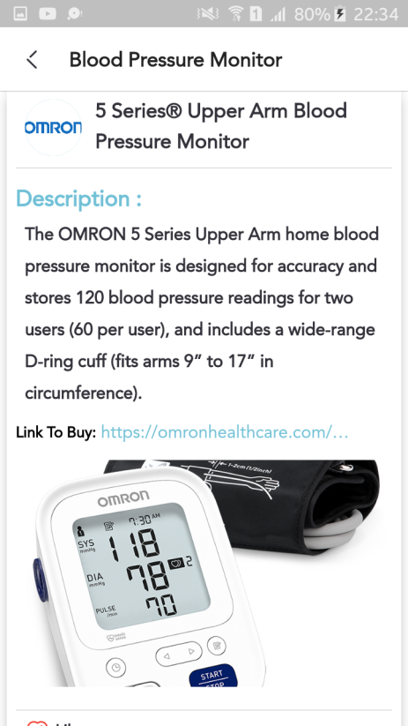
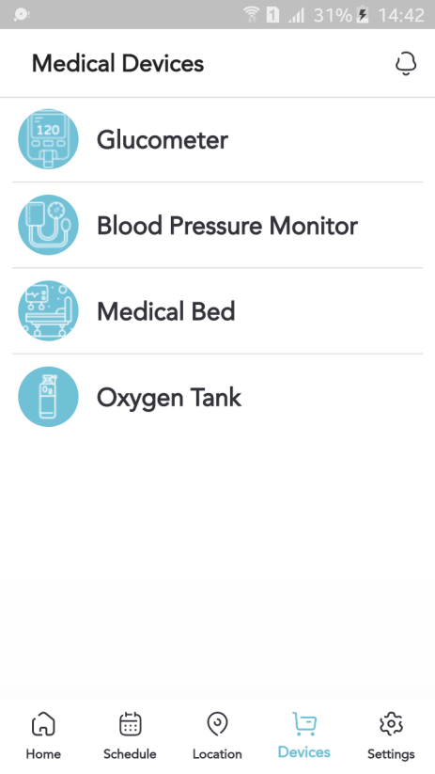

Figure 4.31 :L’interface des appareils médicaux.
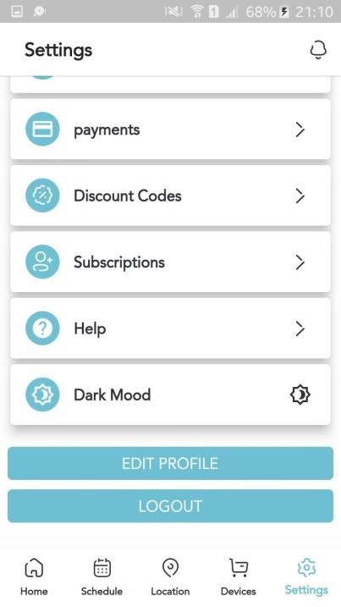
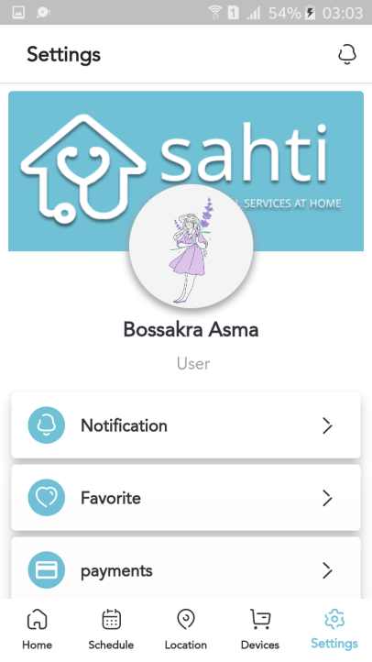
- Écran des paramètres(Settings Screen) :Une interface spéciale pourle compte utilisateur.
Figure 4.32: L'interface de paramètres.
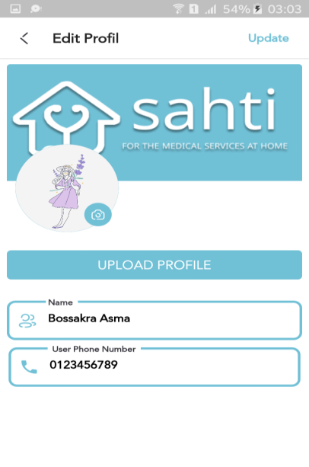
- Écran modification de profile (Edit Profile Screen): Une interface spéciale pour appliquer des modifications sur le compte utilisateur.
Figure 4.33: L’interface de modification de profile.
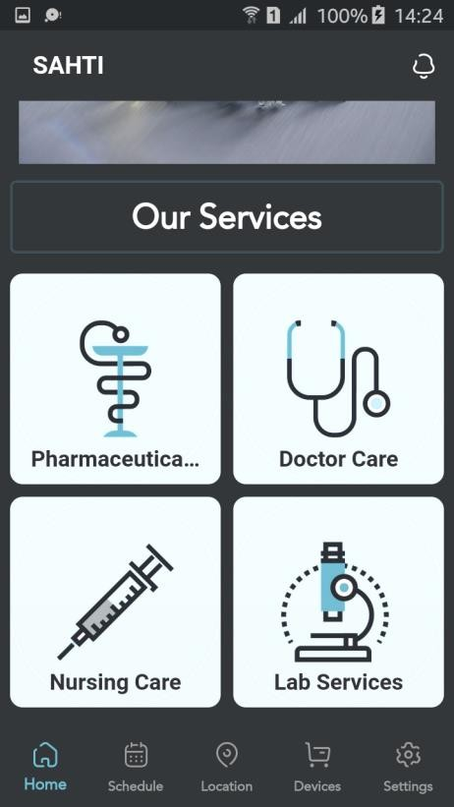
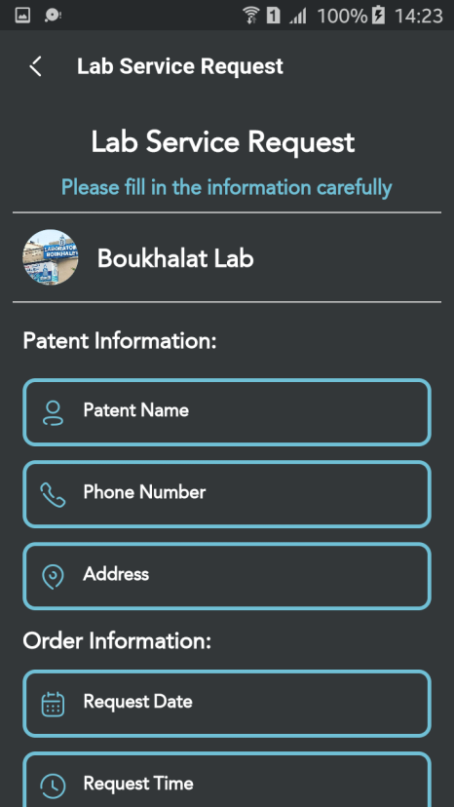
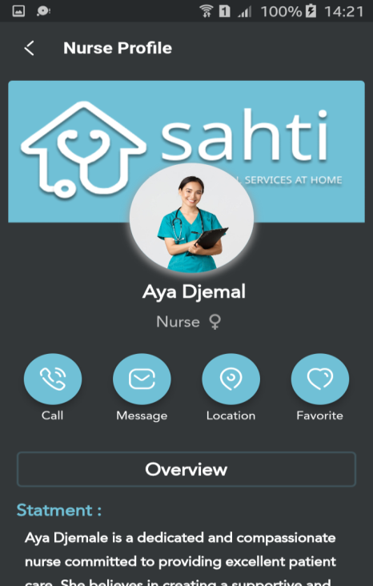
- Écran d'accueil (Home Screen) in dark mode : Dark Mode permet de réduire la lumière de l'écran des appareils tout en gardant un rapport de contraste afin de maintenir la lisibilité.

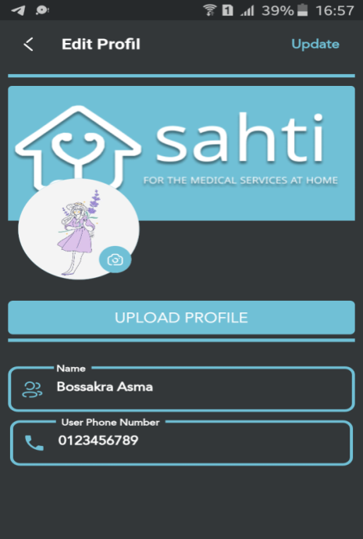
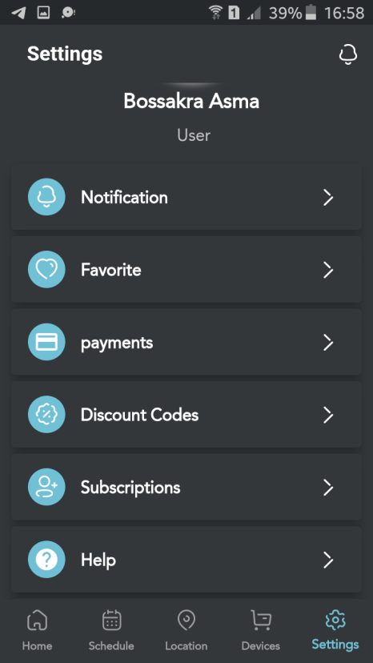
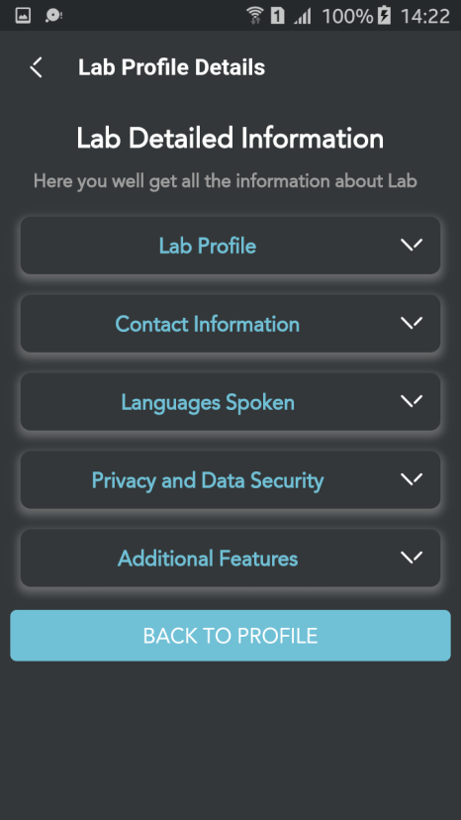
Figure 4.34: Les interfaces d’application dans le mode sombre.

Conclusion
À la fin de ce chapitre, nous avons présenté l'architecture choisie et de tous les outils physiques et logiciels utilisés lors du développement et de ses fonctionnalités les plus importantes, en plus de présenter le fruit du travail représenté dans les interfaces d'application établies qui ont été créées avec une conception soignée, préservant les règles des interfaces homme-machine.

CONCLUSION GENERALE

Il est indéniable que les applications mobiles de santé sont pour les patients une bénédiction.
L’objectif de notre projet est de développer une application mobile qui fourni des services de santé aux individus à domicile pour la ville de Msila.
Notre application permet à n’importe quelle personne se trouvant hors les lieux de santé de demander un infirmier, à contracter son médecin ou son pharmacien…
Notre travail comporte quatre parties :
Premièrement ; connaitre les systèmes de la sante traditionnels, la télésanté et surtout la télémédecine.
Deuxièmement ; nous avons étudié le domaine des applications mobiles, leurs types et les différents systèmes d’exploitation mobiles.
Troisièmement ; nous avons montré les différents outils et langages utilisés pour réaliser une application mobile.
Enfin, nous avons fait l’analyse des besoins, la conception et la réalisation d’une application mobile pour un domaine bien précis qui est la télémédecine.
Les objectifs de notre projet de fin d’études ont été atteints. D'une part, nous avons fourni une application qui est utile pour les patients ainsi que pour le corps médical (Médecin Infirmier, Pharmacien).
D'autre part, ce projet nous a permis d'améliorer nos compétences avec Android et d'approfondir nos connaissances dans le domaine des applications mobiles.
Il est clair que notre application ne couvre pas tous les domaines de la télémédecine mais nous croyons que nous avons réalisé un grand pas ver le professionnalisme de développement de ce genre d’applications.
Ce qui reste à faire, c’est l’exploitation de cette application par l’ensemble des citoyens de la ville de Msila afin de les aider à mieux prendre en charge leurs malades.

Bibliographie
[REOU 20] L. Rebout,& S. Ouldlarbi, Le système de santé en Algérie et la recherche de l’efficacité , Doctoral dissertation, Université Mouloud Mammeri , 2020.
[BE 04] C. Bettstetter, On the connectivity of adhocnet works, The computer journal, 47(4), 432-447, 2004.
[BO 13] A. Bouroui, Intelligent mobile health monitoring systems, Doctoral dissertation, 2013.
[CL 12] J. Clark, History of mobile applications, mas 490: Theory and practice of mobile applications, University of Kentucky, Lexington, 2012.
[RO 12] De C. Roeck, Comparaison entre les applications natives et les web apps dans le domaine des Smartphones, 2012.
[BA 09] LS. Barney, Développement d'applications hybrides pour l'iPhone : utilisation de HTML, CSS et JavaScript pour créer des applications dynamiques pour l'iPhone, Addison- Wesley Professionnel ,2009.
[GU 21] B. Guerfi, Suivie des patients diabétiques, Master dissertation, Faculté de Mathématique et Informatique, Université Mohamed el-Bachir el-Ibrahimi Bordj Bou Arréridj, 2021.
[BEME 20] I. Belmerabet, & H.E. Mezreg, Intégration d’une Application Mobile dans un Système de Gestion Scolaire, Doctoral dissertation, University of Jijel, 2020.
[PA 12] B. Padmanabhan, Unifed Modeling Language (UML) Overview, Springer, EECS810 – Principles of Software Engineering, 2012.
[ISO 05] ISO/IEC 19501:2005(E), Unified Modeling Language Specification, Version 1.4.2 formal/05-04-01, 2005.
[SEHE 19] D. Setiawan & A. Heryandi, 'Development of home care online application cianjur regency with cloud messaging technology, "Indonesian Informatics Engineering University Computer Jalan Dipatiukur, No 112-116, Bandung 40312, 2019.

Webographie
- https://www.hopital.fr/Nos-Missions/Les-missions-de-l-hopital/Les-missions-de-l-hopital#:~:text=Des%20valeurs%20propres%20%C3%A0%20l,par%20le%20biais%20des%20urgences. Consulter le 15/05/2023
- https://www.malakoffhumanis.com/s-informer/sante/centre-de-sante-missions-fonctionnement/#:~:text=Les%202%20000%20centres%20de,de%20diagnostic%20ou%20de%20soins. Consulter le 15/05/2023
- http://www.inserm.fr/mediatheque/infr-grand-public/fichiers/science-sante/ss29.
Consulter le 02/04/2023
- www.ars.sante.fr/la-telemedecine Consulter le 02/05/2023
- https://sante.gouv.fr/soins-et-maladies/prises-en-charge-specialisees/telesante-pour-l-acces-de-tous-a-des-soins-a-distance/article/la-telesante Consulter le 15/05/2023
- https://solidarites-sante.gouv.fr/soins-et-maladies/prises-en-chargespecialisees/telemedecine/article/la-telemedecine, Consulter le 20/05/2023
- https://blog.groupecrc.com/telemedecine-avantages-inconvenients. Consulter le 15/05/2023
- https://institut.amelis-services.com/sante/autres/telemedecine-les-consultations-enfin-remboursees/ Consulter le 15/05/2023
- https://generationmobiles.net/autre/les-differents-types-dapps-mobiles-leurs-avantages-etinconvenients/ Consulter le 15 /05/2023
- https://fr.slideshare.net/Beijaflore/applications-mobiles-partageweb-0-5plications-mobiles.html Consulter le 14/05/2023
- https://www.taktilcommunication.com/blog/applications-mobile/definition-typologie-apConsulté14/05/2023
- http://www.universalis.fr/encyclopedie/systemes-d-exploitation-informatique/ Consulter le 14/05/2023
- http://fr.clever-age.com/veille/blog/comment-aborder-un-projet-de-mobilite.html Consulter le 5/05/2023
- https://www.doctena.com/fr-be/limpact-des-applications-mobiles-au-niveau-du-secteur-des-soins-de-sante/ Consulter le 14/05/2023
- https://www.visual-paradigm.com/guide/uml-unified-modeling-language/what-is-sequence-diagram/Consulter le 15/04/2023.
- https://intellipaat.com/blog/what-is-client-server-architecture/ Consulter le 01/05/2023.
- https://in.indeed.com/career-advice/resumes-cover-letters/android-developer-skillsConsulterle06/05/2023.
- https://www.theserverside.com/definition/Java-Development-Kit-JDKConsulter le 06/05/2023.
- https://www.techtarget.com/whatis/definition/software-developers-kit-SDK
Consulter le 08/05/2023.
[20] https://www.adservio.fr/post/what-is-flutter-and-what-are-its-advantages Consulter le 08/05/2023.
[21] https://appmaster.io/blog/what-is-firebaseConsulter le16/05/2023.
[22] https://firebase.flutter.dev/docs/firestore/overview Consulter le16/05/2023.
[23] https://www.ibm.com/topics/nosql-databases Consulterle20/05/2023.
[24] https://blog.back4app.com/firebase-advantages-and- disadvantages/#Firebase_DisadvantagesConsulterle20/05/202.

الملخص
يقدم مشروع التخرج هذا تصميم وتنفيذ تطبيق الهاتف المحمول لمساعدة المرضى في المنزل. تم تصميم تطبيق الهاتف الذكي هذا لتلبية احتياجات المرضى على سبيل المثال يمكنك الاتصال بالطبيب، طلب ممرض .اخترنا نمذجة نظامنا مع شكلية UML لإجراء الدراسة المفاهيمية للنظام، استخدمنا إطار Flutter في ظل بيئة تطوير Android Studio، وقامت Firebaseبتنفيذ قاعدة البيانات.
Abstract
This end-of-study project presents the designed realization of a mobile application to help patients in the home. This application intended for smartphones aims to satisfy the needs of patients, for example we can contact a doctor, nurse request .We choose to model our system with the UML formalism to realize the conceptual study of the system, we used the Flutter Frame work under the development environment Android Studio, and Firebase the implementation of the data base.
Keywords: Flutter, Android Studio, Firebase, iOS, Dart, Bloc
Résumé
Ce projet de fin d’études présente la conception et la réalisation d’une application mobile pour aider les patients à domicile. Cette application destinée aux smartphones vise à satisfaire les besoins des patients, par exemple on peut contacter un médecin, demande d’infirmier. On a choisi de modéliser notre système avec le formalisme UML pour réaliser l’étude conceptuel du système, on a utilisé le Framework Flutter sous L’environnement de développement Android Studio ,et Firebase l’implémentation de la base de données.
Mots clés: Flutter, Android Studio, Firebase, iOS, Dart, Bloc

